**TRƯỜNG ĐẠI HỌC THĂNG LONG**

**KHOA CÔNG NGHỆ THÔNG TIN**



**CHUYÊN ĐỀ TỐT NGHIỆP**

**CƠ SỞ DỮ LIỆU**

**ĐỀ TÀI:QUẢN LÝ NHÂN SỰ**

**GIẢNG VIÊN HƯỚNG DẪN: ĐINH THỊ THUÝ**

**SINH VIÊN THỰC HIỆN : A38725 - NGUYỄN QUANG THẮNG**

**A40892 - NGUYỄN THỊ DINH**

**HÀ NỘI -2023**

**LỜI CẢM ƠN**

Để có kiến thức và kết quả như ngày hôm nay, trước tiên chúng em xin chân thành cảm ơn các thầy cô trong khoa Công Nghệ Thông Tin đã giảng dạy, chỉ bảo cho em những kiến thức, kĩ năng cơ bản trong suốt những năm học vừa qua.

Đặc biệt, chúng em xin gửi lời cảm ơn sâu sắc tới cô Nguyễn Thị Huyền Châu, cô Đinh Thị Thúy, thầy Hồ Hồng Trường đã giảng dạy, hướng dẫn, chỉ bảo, giúp đỡ chúng em trong suốt quá trình làm chuyên đề tốt nghiệp.

Chúng em cũng gửi lời cảm ơn đến bạn bè, người thân đã tạo điều kiện, động viên trong suốt quá trình học tập, nghiên cứu để hoàn thành một cách tốt nhất chuyên đề tốt nghiệp này.

Cuối cùng, chúng em xin gửi lời chúc tới toàn thể các thầy cô trong trường Đại học Thăng Long nói chung và các thầy cô trong khoa Công Nghệ Thông Tin nói riêng lời chúc sức khỏe, luôn tràn đầy nhiệt huyết để có thể truyền đạt kiến thức cho các thế hệ sau.

Hà Nội, tháng 11, năm 2023

**Sinh viên thực hiện**

Nguyễn Thị Dinh

Nguyễn Quang Thắng

**MỤC LỤC**

CHƯƠNG 1. lời mở đầu 8

1.1. Lý do chọn đề tài 8

1.2. Cấu trúc của chuyên đề 8

CHƯƠNG 2. Cơ sở lý thuyết 9

2.1. Khái quát về cơ sở dữ liệu 9

2.1.1. Khái niệm…………………………………………. 9

2.1.2. Thành phần cơ bản 9

2.2. Khái quát về SQL Server 9

CHƯƠNG 3. Phân tích, đặc tả chức năng của hệ thống 11

3.1. Mô tả bài toán 11

3.1.1. Yêu cầu chức năng 11

3.1.2. Yêu cầu phi chức năng 14

3.2. Yêu cầu nghiệp vụ 14

3.2.1. Các yêu cầu nghiệp vụ 14

3.2.2. Sơ đồ nghiệp vụ của hệ thống 16

3.2.3. Các tác nhân của hệ thống 17

3.3. Kiến trúc tổng thể 17

3.4. Thiết kế các usecase 18

3.4.1. Usecase sử dụng hệ thống 18

3.4.2. Phân tích Usecase sử dụng hệ thống 18

3.4.3. Ánh xạ yêu cầu nghiệp vụ với usecase 43

3.4.4. Sơ đồ trình tự 44

CHƯƠNG 4. Thiết kế cơ sở dữ liệu 53

4.1. Xây dựng các thực thể 53

4.1.1. Các thực thể thuộc tính 53

4.1.2. Xây dựng mối quan hệ 55

4.1.3. Mô hình dữ liệu vật lý PDM 57

4.2. Thiết kế CSDL 57

4.2.1. Sơ đồ kiến trúc CSDL của nhóm các chức năng 57

4.2.2. Bảng mô tả 58

4.3. Truy vấn CSDL để ra được các chức năng của ứng dụng 67

CHƯƠNG 5. Kết luận 82

5.1. Kết quả 82

5.2. Hướng phát triển 82

Tài liệu tham khảo 83

**DANH MỤC HÌNH ẢNH, BẢNG, SƠ ĐỒ**

Hình 3.1. Sơ đồ nghiệp vụ của hệ thống. 16

Hình 3.2. Kiến trúc tổng thể của app. 17

Hình 3.3. Sơ đồ Usecase của tác nhân TE. 18

Hình 3.4. Sơ đồ Usecase của tác nhân BTL. 18

Hình 3.5. Sơ đồ Usecase của tác nhân CXO. 19

Hình 3.6. Sơ đồ Usecase của tác nhân LT. 19

Hình 3.7. Sơ đồ Usecase của tác nhân MT. 20

Hình 4.1. Mô hình dữ liệu vật lý PDM. 59

Hình 4.2. Sơ đồ kiến trúc CSDL của hệ thống. 59

Bảng 3.1. Danh sách các Usecase 22

Bảng 3.2. Bảng Usecase đăng ký tài khoản. 23

Bảng 3.3. Bảng Usecase Đăng nhập. 24

Bảng 3.4. Bảng Usecase Đăng xuất. 25

Bảng 3.5, Bảng Usecase check công làm việc (TE) 26

Bảng 3.6. Bảng Usecase theo dõi lịch rảnh (TE). 27

Bảng 3.7. Bảng Usecase theo dõi thông tin (TE). 28

Bảng 3.8. Bảng Usecase giao task (TE). 29

Bảng 3.9. Xem và update các SPTN (TE). 30

Bảng 3.10. Bảng Usecase xem các thông tin liên quan khác (TE). 31

Bảng 3.11. Bảng Usecase theo dõi thông tin lớp học. 32

Bảng 3.12. Bảng Usecase bổ sung link (TE). 33

Bảng 3.13. Bảng Usecase nhận request và sắp xếp lớp (TE). 34

Bảng 3.14. Bảng Usecase thông báo (TE). 35

Bảng 3.15. Bảng Usecase task (BTL, CXO). 36

Bảng 3.16. Bảng Usecase Thông tin giảng viên. 37

Bảng 3.17. Bảng Usecase Request GV. 38

Bảng 3.18. Bảng Usecase Check công (CXO). 39

Bảng 3.19. Bảng Usecase Thông báo (MT, LEC). 40

Bảng 3.20. Bảng Usecase Tiến độ task làm việc. 41

Bảng 3.21. Bảng Usecase Link tổng hợp. 42

Bảng 3.22. Bảng Usecase Thông tin (MT, LEC). 43

Bảng 3.23. Bảng Usecase Bảng công (MT, LEC). 44

Sơ đồ 3.1. Sơ đồ trình tự đăng ký 46

Sơ đồ 3.2. Sơ đồ trình tự đăng nhập. 46

Sơ đồ 3.3. Sơ đồ trình tự đăng xuất. 47

Sơ đồ 3.4. Sơ đồ trình tự check công làm việc của TE. 47

Sơ đồ 3.5. Sơ đồ trình tự theo dõi lịch rảnh của TE. 48

Sơ đồ 3.6. Sơ đồ giao task (TE). 48

Sơ đồ 3.7. Sơ đồ trình tự xem và update SPTN. 49

Sơ đồ 3.8. Sơ đồ trình tự xem các thông tin liên quan khác (TE). 49

Sơ đồ 3.9. Sơ đồ theo dõi thông tin lớp học 50

Sơ đồ 3.10. Sơ đồ trình tự bổ sung link (TE). 50

Sơ đồ 3.11. Sơ đồ trình tự request giảng viên và sắp xếp lớp học. 51

Sơ đồ 3.12. Sơ đồ trình tự thông báo 51

Sơ đồ 3.13. Sơ đồ trình tự task (BTL, CXO) và tiến độ task làm việc. 52

Sơ đồ 3.14. Sơ đồ trình tự xem thông tin của giảng viên. 52

Sơ đồ 3.15. Sơ đồ trình tự check công (CXO). 53

Sơ đồ 3.16. Sơ đồ trình tự link tổng hợp. 53

Sơ đồ 3.17. Sơ đồ trình tự thông tin (MT, LEC). 54

**DANH MỤC VIẾT TẮT**

|  |  |  |
| --- | --- | --- |
| STT | Từ viết tắt | Ý nghĩa |
| 1 | CSDL | Cơ sở dữ liệu. |
| 2 | YC | Yêu cầu. |
| 3 | UC | UseCase. |
| 4 | SPTN | Sản phẩm trải nghiệm. |
| 5 | GV | Giảng viên. |
| 6 | TE | Người quản lý giảng viên. |
| 7 | LEC | Người giảng dạy tại một cơ sở của trung tâm. |
| 8 | MT | Trợ giảng của giảng viên. |
| 9 | BTL | Người quản lý tại một cơ sở của trung tâm. |
| 10 | CXO | Người quản lý lớp học. |

# lời mở đầu

## Lý do chọn đề tài

Nguồn lực con người luôn đóng vai trò quan trọng trong các hoạt động của tổ chức hay doanh nghiệp. Do đó, việc khai thác hiệu quả nguồn lực để phục vụ phát triển doanh nghiệp là một vấn đề luôn được quan tâm hàng đầu. Các kỹ năng quản lý nhân sự nhằm tạo điều kiện để con người phát huy hết khả năng, giảm lãng phí nguồn lực, tăng hiệu quả cho tổ chức.

Nhằm đảm bảo hiệu quả hoạt động làm việc của đội ngũ nhân sự trong doanh nghiệp. Nắm bắt được quy trình làm việc và đánh giá việc hoàn thành các nhiệm vụ của nhân sự trong công ty. Đánh giá, lập kế hoạch, giám sát, khen thưởng những đóng góp của nhân viên. Tăng cường hỗ trợ, phối hợp giữa các nhân sự, các phòng ban để nâng cao hiệu quả công việc.

## Cấu trúc của chuyên đề

Báo cáo này là tổng hợp lại quy trình phát triển của app, nội dung báo cáo gồm những phần sau:

Chương 1: Tổng quan về app quản lý nhân sự

Giới thiệu về bài toán cần giải quyết, quy trình nghiệp vụ.

Chương 2: Cơ sở lý thuyết

Chương 3: Phân tích, đặc tả các chức năng của hệ thống

Chương 4: Thiết kế cơ sở dữ liệu

Chương 5: Kết luận

Chương 6: Tài liệu tham khảo

# Cơ sở lý thuyết

## Khái quát về cơ sở dữ liệu

### Khái niệm

CSDL là một tập hợp có tổ chức của dữ liệu, được lưu trữ và quản lý trên một hệ thống máy tính. Được tổ chức và lưu trữ dữ liệu sao cho dễ dàng truy cập, xử lý và quản lý.

### Thành phần cơ bản

* Dữ liệu: là thông tin được lưu trữ trong CSDL, bao gồm các loại dữ liệu như văn bản, số, hình ảnh, âm thanh, video,..
* Bảng: là cấu trúc dữ liệu trong CSDL, được sắp xếp thành hàng và cột. Mỗi bảng là đại diện cho một bản ghi và mỗi cột đại diện cho thuộc tính của bản ghi.
* Trường: là một phần tử của bảng, đại diện cho một thuộc tính cụ thể của bản ghi. Mỗi trường có một dữ liệu cụ thể: chuỗi, ký tự, số nguyên,…
* Khoá chính: có thể là một trường hoặc một nhóm các trường, một trường có duy nhất một khoá chính.
* Khoá ngoại: là một trường trong bảng, được tham chiếu đến khoá chính của bảng khác. Khoá ngoại được dùng để thiết lập mối quan hệ cho các bảng trong CSDL.
* Các ràng buộc: được áp dụng cho dữ liệu trong CSDL để đảm bảo tính vẹn toàn và nhất quán. Các ràng buộc bao gồm ràng buộc duy nhất, ràng buộc khoá ngoại,…
* Các truy vấn: là câu lệnh được sử dụng để truy xuất, thêm, sửa đổi, xoá dữ liệu từ CSDL.
* Hệ quản trị CSDL: là phần mềm được sử dụng để quản lý, điều khiển CSDL. Hệ quản trị cung cấp các công cụ và chức năng để tạo, sửa, đổi, xoá, truy vấn và bảo mật dữ liệu trong CSDL.

## Khái quát về SQL Server

SQL Server hỗ trợ ngôn ngữ truy vấn SQL, để thực hiện các thao tác truy vấn và xử lý dữ liệu. SQL cung cấp các tính năng và công cụ để quản lý và tối ưu hoá hiệu suất của CSDL, bao gồm:

* Quản lý dữ liệu: cho phép tạo, sửa, đổi, xoá CSDL, bảng, trường và các ràng buộc dữ liệu.
* Truy vấn dữ liệu: SQL Server cung cấp các câu lệnh truy vấn mạnh mẽ để truy xuất và lọc dữ liệu từ CSDL.
* Quản lý và bảo mật: SQL Server cung cấp các tính năng bảo mật để kiểm soát quyền truy cập và bảo vệ dữ liệu. Hỗ trợ xác thực người dùng, quyền, mã hoá dữ kiệu và kiểm tra tính toàn vẹn.
* Sao lưu và phục hồi: SQL Server cho phép sao lưu và phục hồi dữ liệu để đảm bảo an toàn và khả năng phục hồi dữ liệu trong trường hợp xảy ra sự cố.
* Tối ưu hoá hiệu suất: Các chỉ mục, xem, thủ tục lưu trữ và chế độ tối ưu hoá truy vấn đượ sử dụng để cải thiện hiệu suất truy vấn.
* Khả năng mở rộng: Hỗ trợ khả năng mở rộng để xử lý tải cao và dữ liệu lớn.

# Phân tích, đặc tả chức năng của hệ thống

## Mô tả bài toán

### Yêu cầu chức năng

**Chức năng 1: Đăng kí**

* Mục đích:
* Hệ thống hiển thị form đăng ký.
* Tác nhân nhập thông tin bao gồm tên đăng nhập (là 1 email), mật khẩu.
* Hệ thống kiểm tra hợp lệ và thêm người dùng vào hệ thống.

**Chức năng 2: Đăng nhập**

* Mục đích:
* Hệ thống yêu cầu tác nhân đăng nhập tài khoản và mật khẩu.
* Tác nhân nhập tên đăng nhập và mật khẩu của mình vào ô tên đăng nhập và mật khẩu.

**Chức năng 3: Đăng xuất**

* Mục đích:
* Tác nhân chọn vào biểu tượng thông tin tài khoản.
* Hệ thống hiển thị danh sách các chức năng liên quan đến tài khoản.
* Hệ thống hiển thị thông báo xác nhận đăng xuất.
* Tác nhân chọn vào biểu tượng đăng xuất hoặc hủy.

**Chức năng 4: Check công làm việc (TE)**

* Mục đích:
* Tác nhân vào bảng lương.
* Hệ thống hiển thị bảng lương và note của những nhân sự bị thiếu công.
* Tác nhân check và confirm lại những trường hợp bị thiếu công.

**Chức năng 5: Theo dõi lịch rảnh (TE)**

* Mục đích:
* Tác nhân vào xem lịch làm việc của LEC, MT.
* Theo dõi lịch rảnh của LEC, MT để sắp xếp nhân sự cho các lớp học.
* Hệ thống ghi nhận việc sắp xếp nhân sự của TE.

**Chức năng 6: Theo dõi thông tin (TE)**

* Mục đích:
* Tác nhân vào xem thông tin của nhân sự.
* Hệ thống hiển thị đầy đủ thông tin của nhân sự (họ tên, nơi sống hiện tại, số tài khoản ngân hàng, số điện thoại,..)

**Chức năng 7: Task**

* Mục đích:
* Tác nhân TE có thể giao các task làm việc cho nhân sự và theo dõi tiến độ.
* Hệ thống ghi nhận các task mà TE đã giao.
* Tác nhân BTL, CXO có thể giao các task làm việc cho giảng viên và theo dõi tiến độ.

**Chức năng 8: Xem và update sản phẩm trải nghiệm**

* Mục đích:
* Tác nhân vào xem các sản phẩm trải nghiệm đã có.
* Tác nhân update (sửa, thêm, xóa) các sản phẩm trải nghiệm.
* Hệ thống ghi lại update của tác nhân.

**Chức năng 9: Xem các thông tin liên quan khác**

* Mục đích:
* Cho phép tác nhân (TE) xem được quy chế tính lương, quy chế xử lý vi phạm, vòng đời giảng viên, link bài kiểm tra.
* Cho phép tác nhân (MT, LEC) xem được quy chế tính lương, quy chế xử lý vi phạm, link bài kiểm tra.

**Chức năng 10: Theo dõi thông tin lớp học**

* Mục đích:
* Cho phép tác nhân (TE, BTL, CXO) có thể theo dõi được thông tin của các lớp học và điền thông tin quảng cáo.
* Hệ thống ghi nhận lại thông tin quảng cáo mà các tác nhân đã điền.

**Chức năng 11: Link tổng hợp**

* Mục đích:
* Cho phép tác nhân TE có thể bổ sung thêm link để hỗ trợ công việc.
* Hệ thống ghi nhận lại link mà TE đã bổ sung.
* Cho phép tác nhân MT, LEC có thể xem và sử dụng link tổng hợp mà TE đã bổ sung.

**Chức năng 12: Nhận request và sắp xếp lớp**

* Mục đích:
* Cho phép tác nhân BTL, CXO request giảng viên về các lớp mới cho phía TE.
* Hệ thống ghi nhận request từ phía BTL, CXO.
* Cho phép tác nhân TE ghi nhận request và sắp xếp lớp mới cho giảng viên.
* Hệ thống ghi nhận lại lớp mới mà TE đã sắp xếp.

**Chức năng 13: Thông báo**

* Mục đích:
* Cho phép tác nhân TE có thể xem, chỉnh sửa, xóa thông báo.
* Hệ thống ghi nhận những thông báo mà TE đã xem, chỉnh sửa.
* Cho phép tác nhân MT, LEC xem được thông báo từ phía TE.

**Chức năng 14: Thông tin giảng viên**

* Mục đích:
* Cho phép các tác nhân có thể theo dõi được thông tin của các giảng viên (họ tên, nơi ở hiện tại, số điện thoại).

**Chức năng 15: Check công**

* Mục đích:
* Cho phép tác nhân MT, LEC xem, note lại bảng công.
* Hệ thống ghi nhận lại những note của các tác nhân MT, LEC.
* Cho phép tác nhân CXO xem, check, confirm lại những trường hợp thiếu công.

**Chức năng 16: Tiến độ task làm việc.**

* Mục đích:
* Cho phép các tác nhân (MT, LEC) xem và update tiến độ của các task làm việc.
* Hệ thống ghi nhận lại update của các task.

### Yêu cầu phi chức năng

* Yêu cầu về hoạt động: App hoạt động trên điện thoại hoặc link web. Phần mềm sẽ tự động đồng bộ dữ liệu khi bắt đầu sử dụng phần mềm.
* Yêu cầu về hiệu suất: App cho phép sử dụng cả trên điện thoại và website. Website cho phép tìm kiếm các thông tin theo từng phần như mã lớp, thông tin giảng viên. App cho phép lọc dữ liệu. Dung lượng lưu trữ cơ sở dữ liệu không giới hạn (lưu trữ trên Google Sheets). Có tính khả dụng và độ tin cậy cao.
* Yêu cầu về bảo mật: Thông tin người dùng được bảo mật chỉ có người dùng và quản lý nhân sự có thể thay đổi thông tin. Mã hóa và xác thực thông tin người dùng. Phân quyền người dùng, cá nhân hóa dữ liệu người dùng.
* Yêu cầu về giao diện: Giao diện phân cấp, thiết kế hợp lý, dễ nhìn.
* Yêu cầu về luật: Tuân theo các quy định của pháp luật, không làm trái thuần phong mỹ tục.

## Yêu cầu nghiệp vụ

Yêu cầu nghiệp vụ của hệ thống bao gồm:

* Quản lý thông tin nhân viên: hệ thống lưu trữ thông tin cá nhân của nhân viên như là họ tên, ngày tháng năm sinh, địa chỉ, thông tin liên lạc, số tài khoản ngân hàng.
* Quản lý thông tin về công việc: hệ thống lưu trữ bộ phận làm việc, cấp bậc làm việc, khen thưởng, lương, kỷ luật và các thông tin khác.
* Quản lý nghỉ phép và chấm công.
* Quản lý quan hệ lao động: thông tin quyền lợi.

### Các yêu cầu nghiệp vụ

**YC1: Đăng kí**

Hệ thống yêu cầu tất cả các tác nhân tham gia hệ thống phải đăng kí tài khoản để có thể thực hiện được các chức năng do hệ thống cung cấp.

**YC2: Đăng nhập**

Hệ thống yêu cầu tất cả các tác nhân tham gia hệ thống phải đăng nhập để có thể thực hiện được các chức năng do hệ thống cung cấp.

**YC3: Đăng xuất**

Chức năng này cho phép các tác nhân có thể đăng xuất khỏi hệ thống.

**YC4: Check công làm việc (TE)**

Chức năng này cho phép TE tại một cơ sở có thể check lại những trường hợp bị thiếu công.

**YC5: Theo dõi lịch rảnh (TE)**

Chức năng này cho phép TE có thể theo dõi lịch rảnh của của LEC, MT để sắp xếp nhân sự sao cho phù hợp.

**YC6: Theo dõi thông Tin (TE)**

Chức năng này cho phép TE có thể theo dõi được thông tin của tất cả các nhân sự (họ tên, nơi sống hiện tại, số điện thoại,…).

**YC7: Task (TE)**

Chức năng này cho phép TE có thể giao các task làm việc mới cho nhân sự và theo dõi tiến độ.

**YC8: Xem và update sản phẩm trải nghiệm**

Chức năng này cho phép TE, MT, LEC có thể xem và update các sản phẩm trải nghiệm.

**YC9: Xem các thông tin liên quan khác**

Chức năng này cho phép TE xem được các quy chế tính lương, quy chế xử lý vi phạm, vòng đời giảng viên, link bài kiểm tra.

Cho phép MT, LEC xem quy chế tính lương, quy chế xử lý vi phạm, link bài kiểm tra.

**YC10: Theo dõi thông tin lớp học**

Chức năng này cho phép TE, BTL, CXO theo dõi thông tin của các lớp học và điền thông tin QC.

**YC11: Bổ sung link (TE)**

Chức năng này cho phép TE có thể bổ sung thêm các link để hỗ trợ công việc.

**YC12: Nhận request và sắp xếp lớp (TE)**

Chức năng này cho phép TE có thể nhận request từ phía BTL và CXO.

**YC13: Thông báo**

Chức năng này cho phép TE có thể xem, chỉnh sửa, xóa thông báo.

Cho phép MT, LEC xem được thông báo từ phía TE.

**YC14: Task (BTL, CXO)**

Chức năng này cho phép BTL, CXO có thể giao các task làm việc mới cho giảng viên và theo dõi tiến độ.

**YC15: Thông tin Giảng Viên**

Chức năng này cho phép BTL, CXO theo dõi được thông tin của các giảng viên (họ tên, nơi ở hiện tại, số điện thoại).

**YC16: Request Giảng Viên**

Chức năng này cho phép BTL, CXO request giảng viên về các lớp mới cho phía TE.

**YC17: Check công (CXO)**

Chức năng này cho phép CXO xem, check, confirm lại những trường hợp bị thiếu công.

**YC18: Tiến độ task làm việc**

Chức năng này cho phép MT, LEC xem và update tiến độ của các task làm việc.

**YC19: Link tổng hợp**

Chức năng này cho phép MT, LEC có thể xem, sử dụng các link tổng hợp.

**YC20: Bảng công**

Chức năng này cho phép MT, LEC được quyền xem và note lại bảng công.

### Sơ đồ nghiệp vụ của hệ thống

Hình .. Sơ đồ nghiệp vụ của hệ thống.

### Các tác nhân của hệ thống

|  |  |
| --- | --- |
| **STT** | **Tác nhân** |
| **1** | TE (Teaching Excutive): Người quản lý giảng viên |
| **2** | LEC (Lecture): Giảng viên (Người giảng dạy tại một cơ sở của trung tâm). |
| **3** | MT (Mentor): Trợ giảng của Giảng viên. |
| **4** | BTL (Brand Team Leader): Người quản lý tại một cơ sở của trung tâm. |
| **5** | CXO (Chief Experience Officer): Người quản lý lớp học. |

## Kiến trúc tổng thể

* Kiến trúc tổng thể của app được thể hiện qua hình ảnh dưới:

Hình .. Kiến trúc tổng thể của app.

## Thiết kế các usecase

### Usecase sử dụng hệ thống

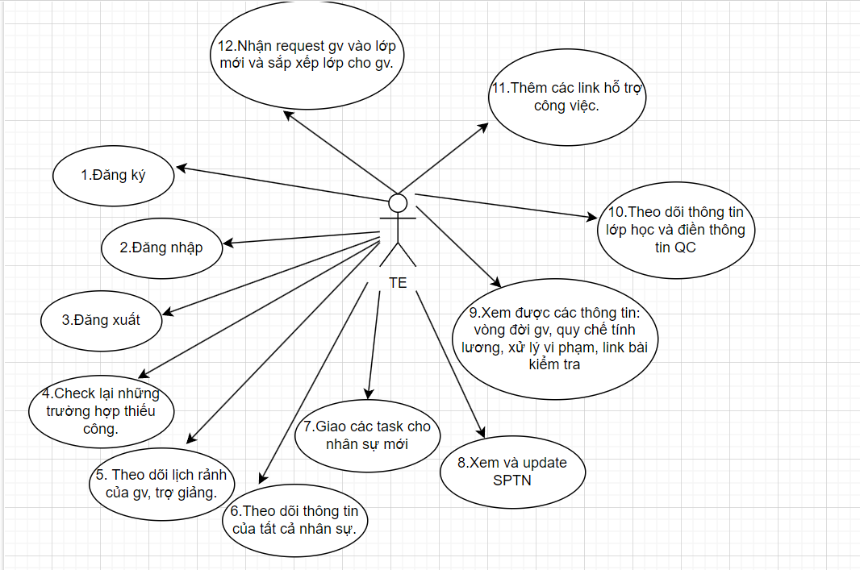

Hình .. Sơ đồ Usecase của tác nhân TE.

Hình 3.4. Sơ đồ Usecase của tác nhân BTL.

Hình 3.5. Sơ đồ Usecase của tác nhân CXO.

Hình 3.6. Sơ đồ Usecase của tác nhân LT.

*Hình 3.7. Sơ đồ Usecase của tác nhân MT.*

### Phân tích Usecase sử dụng hệ thống

| **Mã Usecase** | **Tên Usecase** | **Ý nghĩa/ Ghi chú** |
| --- | --- | --- |
| UC1 | Đăng kí | Các tác nhân đăng kí tài khoản để thực hiện được các chức năng do hệ thống cung cấp. |
| UC2 | Đăng nhập | Các tác nhân đăng nhập để thực hiện được các chức năng do hệ thống cung cấp. |
| UC3 | Đăng xuất | Các tác nhân đăng xuất ra khỏi hệ thống, kết thúc phiên làm việc của mình. |
| UC4 | Check công làm việc (TE) | TE tại một cơ sở có trách nhiệm check lại những trường hợp thiếu công làm tại cơ sở đó. |
| UC5 | Theo dõi lịch rảnh (TE) | TE tại một cơ sở có trách nhiệm theo dõi lịch rảnh của giảng viên, trợ giảng và sắp xếp nhân sự sao cho phù hợp. |
| UC6 | Theo dõi thông tin (TE) | TE theo dõi thông tin của tất cả các nhân sự. |
| UC7 | Giao task(TE) | TE giao các task làm việc mới cho nhân sự và theo dõi tiến độ. |
| UC8 | Xem và update sản phẩm trải nghiệm | TE, MT, LEC có trách nhiệm xem và update các sản phẩm trải nghiệm. |
| UC9 | Xem các thông tin liên quan khác (TE) | TE được phép xem các thông tin như: quy chế tính lương, xử lý vi phạm, vòng đời giảng viên, link bài kiểm tra. |
| UC10 | Theo dõi thông tin lớp học | TE, BTL, CXO có trách nhiệm theo dõi thông tin của các lớp học và điền thông tin quảng cáo. |
| UC11 | Bổ sung link (TE) | TE có trách nhiệm thêm các link hỗ trợ công việc. |
| UC12 | Nhận request và sắp xếp lớp (TE) | TE nhận request giảng viên vào lớp mới và sắp xếp lớp cho giảng viên. |
| UC13 | Thông báo(TE) | TE được quyền xem, chỉnh sửa, xóa thông báo. |
| UC14 | Task (BTL, CXO) | BTL cùng CXO có trách nhiệm giao các task mới cho MT, LEC và theo dõi tiến độ. |
| UC15 | Thông tin giảng viên | BTL cùng CXO có quyền theo dõi được các thông tin cơ bản của team giảng viên. |
| UC16 | Request GV | BTL và CXO có trách nhiệm request giảng viên về các lớp mới cho phía TE. |
| UC17 | Check công (CXO) | CXO có trách nhiệm check và confirm lại những trường hợp thiếu công. |
| UC18 | Thông báo (MT, LEC) | MT, LEC được quyền xem thông báo từ phía TE. |
| UC19 | Tiến độ task làm việc | MT, LEC được quyền xem và update tiến độ của các task làm việc. |
| UC20 | Link tổng hợp | MT, LEC được quyền xem và sử dụng các link tổng hợp. |
| UC21 | Thông tin (MT, LEC) | MT, LEC được quyền xem các thông tin như: quy chế tính lương, quy chế xử lý vi phạm, link bài kiểm tra. |
| UC22 | Bảng công (MT,LEC) | MT, LEC được quyền xem và note lại bảng công. |

Bảng .. Danh sách các Usecase

* Đặc tả các Usecase
* UC1. Đăng kí

|  |  |  |  |
| --- | --- | --- | --- |
| **UC1** | **ĐĂNG KÝ** | | **Độ phức tạp: Trung bình** |
| **Mô tả** | Cho phép tác nhân đăng ký tài khoản vào hệ thống, tác nhân cần cung cấp thông tin để xác nhận tài khoản. | | |
| **Tác nhân** | TE, LEC, MT, BTL, CXO. | | |
| **Tiền điều kiện** | Không có. | | |
| **Hậu điều kiện** | **Thành Công** | Đăng kí tài khoản thành công. | |
| **Lỗi** | Username không hợp lệ. | |
| **ĐẶC TẢ CHỨC NĂNG** | | | |
| **Luồng sự kiện chính/Kịch bản chính** | | | |
| * Luồng chính * Usecase này bắt đầu khi tác nhân muốn đăng ký để sử dụng tài khoản vào các chức năng của hệ thống. * Hệ thống hiển thị form đăng ký. * Tác nhân nhập thông tin bao gồm tên đăng nhập (là 1 email), mật khẩu. * Nếu username không hợp lệ thì thực hiện luồng B. * Tác nhân chọn button “Đăng ký”. * Hệ thống kiểm tra hợp lệ và thêm người dùng vào hệ thống. * Nếu không hợp lệ thì thực hiện luồng A. * Luồng con: Tác nhân hủy bỏ việc đăng ký: * Hệ thống bỏ qua form đăng ký, trở về màn hình đăng nhập. | | | |
| **Luồng sự kiện phát sinh/Kịch bản phát sinh** | | | |
| **Luồng A: Username đã tồn tại** | | | |
| * Hệ thống hiển thị giao diện thông báo username đã tồn tại. * Tác nhân nhập lại username. * Tác nhân chọn button “Đăng ký”. * Hệ thống kiểm tra hợp lệ và thêm người dùng vào hệ thống. | | | |
| **Luồng B: Username không hợp lệ** | | | |
| * Hệ thống hiển thị thông báo username không được chứa kí hiệu đặc biệt hoặc khoảng trắng. * Tác nhân nhập lại username. * Tác nhân chọn button “Đăng ký”. * Hệ thống kiểm tra hợp lệ và thêm người dùng vào hệ thống. * Hệ thống hiển thị giao diện thông báo username đã tồn tại. * Tác nhân nhập lại username. * Tác nhân chọn button “Đăng ký”. * Hệ thống kiểm tra hợp lệ và thêm người dùng vào hệ thống. | | | |

Bảng .. Bảng Usecase đăng ký tài khoản.

* UC2. Đăng nhập

|  |  |  |  |
| --- | --- | --- | --- |
| **UC2** | **ĐĂNG NHẬP** | | **Độ phức tạp: Trung bình** |
| **Mô tả** | Cho phép tác nhân đăng nhập tài khoản vào hệ thống, tác nhân cần có đủ tài khoản và mật khẩu để đăng nhập vào hệ thống. | | |
| **Tác nhân** | TE, LEC, MT, BTL, CXO. | | |
| **Tiền điều kiện** | TE, LEC, MT, BTL, CXO phải đăng nhập vào hệ thống. | | |
| **Hậu điều kiện** | **Thành Công** | Đăng nhập tài khoản thành công. | |
| **Lỗi** | Đăng nhập không thành công. | |
| **ĐẶC TẢ CHỨC NĂNG** | | | |
| **Luồng sự kiện chính/Kịch bản chính** | | | |
| * Luồng chính * Usecase này bắt đầu khi tác nhân muốn đăng nhập để sử dụng các chức năng của hệ thống. * Hệ thống yêu cầu tác nhân đăng nhập tài khoản và mật khẩu. * Tác nhân nhập thông tin của mình vào ô tài khoản và mật khẩu. * Hệ thống xác nhận tài khoản và mật khẩu đăng nhập có hợp lệ hay không? Nếu không hợp lệ thì thực hiện luồng A. * **Luồng con: Quên mật khẩu**   Hệ thống hiển thị giao diện quên mật khẩu và yêu cầu nhập thông tin lấy lại mật khẩu;  Tác nhân nhập thông tin lấy lại mật khẩu: username là tài khoản email.   * Sau đó, nhấn nút “Đặt lại mật khẩu”   Kiểm tra tài khoản Email để nhận được link đặt lại mật khẩu.  Giao diện cập nhật mật khẩu mới hiện lên và yêu cầu người dùng nhập mật khẩu mới và xác nhận lại mật khẩu   * Hệ thống ghi lại quá trình cập nhật mật khẩu mới. | | | |
| **Luồng sự kiện phát sinh/Kịch bản phát sinh** | | | |
| **Luồng A: Nhập sai thông tin** | | | |
| * Hệ thống hiển thị một thông báo lỗi (tên đăng nhập hoặc mật khẩu không chính xác). | | | |

Bảng .. Bảng Usecase Đăng nhập.

* UC3. Đăng xuất

|  |  |  |  |
| --- | --- | --- | --- |
| **UC3** | **ĐĂNG XUẤT** | | **Độ phức tạp: Trung bình** |
| **Mô tả** | Cho phép tác nhân đăng xuất tài khoản ra khỏi hệ thống. | | |
| **Tác nhân** | TE, LEC, MT, BTL, CXO. | | |
| **Tiền điều kiện** | TE, LEC, MT, BTL, CXO đã đăng nhập vào hệ thống. | | |
| **Hậu điều kiện** | **Thành Công** | Trở về màn hình đăng nhập. | |
| **Lỗi** | Đăng xuất không thành công. | |
| **ĐẶC TẢ CHỨC NĂNG** | | | |
| **Luồng sự kiện chính/Kịch bản chính** | | | |
| * **Luồng chính** * Usecase này bắt đầu khi tác nhân muốn đăng xuất khỏi tài khoản đang sử dụng. * Tác nhân chọn vào biểu tượng thông tin tài khoản. * Hệ thống hiển thị danh sách các chức năng liên quan đến tài khoản. * Tác nhân chọn vào ô đăng xuất. * Hệ thống hiển thị thông báo xác nhận đăng xuất. * Tác nhân chọn vào biểu tượng đăng xuất hoặc hủy. | | | |
| **Luồng sự kiện phát sinh/Kịch bản phát sinh** | | | |
| **Luồng A: Ngắt kết nối** | | | |
| * Hệ thống hiển thị một thông báo lỗi (không thể đăng xuất tài khoản). | | | |

Bảng .. Bảng Usecase Đăng xuất.

* UC4. Check Công Làm Việc (TE)

|  |  |  |  |
| --- | --- | --- | --- |
| **UC4** | **CHECK CÔNG LÀM VIỆC (TE)** | | **Độ phức tạp: Trung bình** |
| **Mô tả** | Cho phép tác nhân TE check bảng lương của 3 tác nhân còn lại (LEC, MT,BTL) tại một cơ sở | | |
| **Tác nhân** | TE | | |
| **Tiền điều kiện** | TE đã đăng nhập vào hệ thống. | | |
| **Hậu điều kiện** | **Thành Công** | Check được toàn bộ bảng lương của LEC, MT, BTL. | |
| **Lỗi** | Không thể check được bảng lương. | |
| **ĐẶC TẢ CHỨC NĂNG** | | | |
| **Luồng sự kiện chính/Kịch bản chính** | | | |
| * Luồng chính * Usecase này bắt đầu khi tác nhân muốn check những trường hợp thiếu công làm việc của 3 tác nhân còn lại. * Hệ thống hiển thị toàn bộ bảng lương của LEC, MT, BTL tại cơ sở mà TE đó quản lý. | | | |

Bảng .. Bảng Usecase check công làm việc (TE).

* UC5. Theo dõi lịch rảnh (TE)

|  |  |  |  |
| --- | --- | --- | --- |
| **UC5** | **THEO DÕI LỊCH RẢNH (TE)** | | **Độ phức tạp: Trung bình** |
| **Mô tả** | Cho phép tác nhân TE theo dõi lịch rảnh của LEC, MT để sắp xếp nhân sự sao cho phù hợp. | | |
| **Tác nhân** | TE theo dõi lịch rảnh của LEC, MT. | | |
| **Tiền điều kiện** | TE đã đăng nhập vào hệ thống. | | |
| **Hậu điều kiện** | **Thành Công** | Theo dõi được lịch rảnh của LEC, MT. | |
| **Lỗi** | Không thể theo dõi được lịch rảnh. | |
| **ĐẶC TẢ CHỨC NĂNG** | | | |
| **Luồng sự kiện chính/Kịch bản chính** | | | |
| * Luồng chính * Usecase này bắt đầu khi tác nhân muốn theo dõi lịch làm việc của LEC, MT * Hệ thống hiển thị toàn bộ lịch làm việc của LEC, MT để TE có thể theo dõi và sắp xếp lịch làm việc sao cho phù hợp. | | | |

Bảng .. Bảng Usecase theo dõi lịch rảnh (TE).

* UC6. Theo dõi thông tin (TE)

|  |  |  |  |
| --- | --- | --- | --- |
| **UC6** | **THEO DÕI THÔNG TIN (TE)** | | **Độ phức tạp: Trung bình** |
| **Mô tả** | Cho phép tác nhân TE theo dõi thông tin của tất cả các nhân sự. | | |
| **Tác nhân** | TE | | |
| **Tiền điều kiện** | TE đã đăng nhập vào hệ thống. | | |
| **Hậu điều kiện** | **Thành Công** | Theo dõi được thông tin của tất cả nhân sự trong cơ sở quản lý. | |
| **Lỗi** | Không thể theo dõi được thông tin của nhân sự trong cơ sở quản lý. | |
| **ĐẶC TẢ CHỨC NĂNG** | | | |
| **Luồng sự kiện chính/Kịch bản chính** | | | |
| * Luồng chính * Usecase này bắt đầu khi tác nhân muốn theo dõi thông tin của tất cả nhân sự tại cơ sở quản lý. * Hệ thống hiển thị toàn bộ thông tin của nhân sự tại cơ sở mà TE đang quản lý. | | | |

Bảng .. Bảng Usecase theo dõi thông tin (TE).

* UC7. Giao task (TE)

|  |  |  |  |
| --- | --- | --- | --- |
| **UC7** | **GIAO TASK (TE)** | | **Độ phức tạp: Trung bình** |
| **Mô tả** | Cho phép tác nhân TE giao các task làm việc mới cho nhân sự (LEC, MT) và theo dõi tiến độ. | | |
| **Tác nhân** | TE. | | |
| **Tiền điều kiện** | TE đã đăng nhập vào hệ thống. | | |
| **Hậu điều kiện** | **Thành Công** | TE giao được các task làm việc mới cho LEC, MT. | |
| **Lỗi** | TE không thể giao được các task làm việc mới cho LEC, MT. | |
| **ĐẶC TẢ CHỨC NĂNG** | | | |
| **Luồng sự kiện chính/Kịch bản chính** | | | |
| * Luồng chính * Usecase này bắt đầu khi tác nhân muốn giao các task làm việc mới cho LEC, MT. * Hệ thống hiển thị các task làm việc mới cho LEC, MT. | | | |

Bảng .. Bảng Usecase giao task (TE).

* UC8. Xem và update sản phẩm trải nghiệm

|  |  |  |  |
| --- | --- | --- | --- |
| **UC8** | **XEM VÀ UPDATE SẢN PHẨM**  **TRẢI NGHIỆM** | | **Độ phức tạp: Trung bình** |
| **Mô tả** | Cho phép các tác nhân có thể xem và update các sản phẩm trải nghiệm. | | |
| **Tác nhân** | TE, LEC, MT. | | |
| **Tiền điều kiện** | TE, LEC, MT đã đăng nhập vào hệ thống. | | |
| **Hậu điều kiện** | **Thành Công** | TE, LEC, MT có thể xem và update các sản phẩm trải nghiệm. | |
| **Lỗi** | Không thể xem và update các sản phẩm trải nghiệm. | |
| **ĐẶC TẢ CHỨC NĂNG** | | | |
| **Luồng sự kiện chính/Kịch bản chính** | | | |
| * Luồng chính * Usecase này bắt đầu khi tác nhân muốn xem và update các sản phẩm trải nghiệm mới. * Hệ thống hiển thị các sản phẩm trải nghiệm đã có và cho phép tác nhân update sản phẩm trải nghiệm mới. | | | |

Bảng .. Xem và update các sản phẩm trải nghiệm (TE).

* UC9. Xem các thông tin liên quan khác (TE)

|  |  |  |  |
| --- | --- | --- | --- |
| **UC9** | **XEM CÁC THÔNG TIN LIÊN QUAN KHÁC (TE)** | | **Độ phức tạp: Trung bình** |
| **Mô tả** | Cho phép các tác nhân có thể xem các thông tin như: quy chế tính lương, xử lý vi phạm, vòng đời giảng viên, link bài kiểm tra. | | |
| **Tác nhân** | TE. | | |
| **Tiền điều kiện** | TE đã đăng nhập vào hệ thống. | | |
| **Hậu điều kiện** | **Thành Công** | TE có thể xem được các thông tin liên quan khác. | |
| **Lỗi** | Không thể xem được các thông tin liên quan khác. | |
| **ĐẶC TẢ CHỨC NĂNG** | | | |
| **Luồng sự kiện chính/Kịch bản chính** | | | |
| * Luồng chính * Usecase này bắt đầu khi tác nhân muốn xem các thông tin như: quy chế tính lương, xử lý vi phạm, vòng đời giảng viên, link bài kiểm tra. * Hệ thống hiển thị quy chế tính lương, xử lý vi phạm, vòng đời giảng viên, link bài kiểm tra để TE có thể thấy được. | | | |

Bảng .. Bảng Usecase xem các thông tin liên quan khác (TE).

* UC10. Theo dõi thông tin lớp học

|  |  |  |  |
| --- | --- | --- | --- |
| **UC10** | **THEO DÕI THÔNG TIN LỚP HỌC** | | **Độ phức tạp: Trung bình** |
| **Mô tả** | Cho phép các tác nhân có thể theo dõi thông tin lớp học và điền QC. | | |
| **Tác nhân** | TE, BTL, CXO. | | |
| **Tiền điều kiện** | TE, BTL, CXO đã đăng nhập vào hệ thống. | | |
| **Hậu điều kiện** | **Thành Công** | Tác nhân có thể theo dõi được thông tin của lớp học. | |
| **Lỗi** | Không thể xem được các thông tin về lớp học. | |
| **ĐẶC TẢ CHỨC NĂNG** | | | |
| **Luồng sự kiện chính/Kịch bản chính** | | | |
| * Luồng chính * Usecase này bắt đầu khi tác nhân muốn theo dõi thông tin về các lớp học và điền thông tin QC. * Hệ thống hiển thị thông tin về lớp học. | | | |

Bảng .. Bảng Usecase theo dõi thông tin lớp học.

* UC11. Bổ sung link (TE)

|  |  |  |  |  |
| --- | --- | --- | --- | --- |
| **UC11** | **BỔ SUNG LINK (TE)** | | | **Độ phức tạp: Trung bình** |
| **Mô tả** | Cho phép các tác nhân bổ sung link hỗ trợ công việc. | | | |
| **Tác nhân** | TE. | | | |
| **Tiền điều kiện** | TE đã đăng nhập vào hệ thống. | | | |
| **Hậu điều kiện** | | **Thành Công** | Tác nhân có thể bổ sung link để hỗ trợ công việc. | |
| **Lỗi** | Không thể bổ sung link. | |
| **ĐẶC TẢ CHỨC NĂNG** | | | | |
| **Luồng sự kiện chính/Kịch bản chính** | | | | |
| * Luồng chính * Usecase này bắt đầu khi tác nhân muốn bổ sung thêm link để hỗ trợ công việc. | | | | |

Bảng .. Bảng Usecase bổ sung link (TE).

* UC12. Nhận request và sắp xếp lớp (TE)

|  |  |  |  |
| --- | --- | --- | --- |
| **UC12** | **NHẬN REQUEST VÀ SẮP XẾP LỚP (TE)** | | **Độ phức tạp: Trung bình** |
| **Mô tả** | TE nhận những request giảng viên về các lớp mới từ phía cơ sở và sắp xếp giảng viên vào các lớp. | | |
| **Tác nhân** | TE. | | |
| **Tiền điều kiện** | TE đã đăng nhập vào hệ thống. | | |
| **Hậu điều kiện** | **Thành Công** | Tác nhân có thể nhận được những request và sắp xếp lớp. | |
| **Lỗi** | Không thể nhận được những request. | |
| **ĐẶC TẢ CHỨC NĂNG** | | | |
| **Luồng sự kiện chính/Kịch bản chính** | | | |
| * Luồng chính * Usecase này bắt đầu khi tác nhân muốn xem những request mới từ phía cơ sở và sắp xếp lớp. * Hệ thống hiển thị toàn bộ những request từ phía cơ sở | | | |

Bảng .. Bảng Usecase nhận request và sắp xếp lớp (TE).

* UC13. Thông báo (TE)

|  |  |  |  |
| --- | --- | --- | --- |
| **UC13** | **THÔNG BÁO (TE)** | | **Độ phức tạp: Trung bình** |
| **Mô tả** | TE có quyền xem, tạo, chỉnh sửa, xóa những thông báo mới cho giảng viên và trợ giảng. | | |
| **Tác nhân** | TE | | |
| **Tiền điều kiện** | TE đã đăng nhập vào hệ thống. | | |
| **Hậu điều kiện** | **Thành Công** | Tác nhân có thể xem, tạo, chỉnh sửa, xóa những thông báo mới. | |
| **Lỗi** | Không thể xem, tạo, chỉnh sửa, xóa những thông báo mới. | |
| **ĐẶC TẢ CHỨC NĂNG** | | | |
| **Luồng sự kiện chính/Kịch bản chính** | | | |
| * Luồng chính * Usecase này bắt đầu khi tác nhân muốn xem, tạo, chỉnh sửa, xóa những thông báo mới. * Hệ thống hiển thị toàn bộ thông báo mà TE muốn xem. * Cho phép tạo, chỉnh sửa, xóa những thông báo mà TE muốn. | | | |

Bảng .. Bảng Usecase thông báo (TE).

* UC14. Task (BTL, CXO)

|  |  |  |  |
| --- | --- | --- | --- |
| **UC14** | **TASK (BTL, CXO)** | | **Độ phức tạp: Trung bình** |
| **Mô tả** | BTL, CXO có quyền giao các task mới cho team giảng viên và theo dõi tiến độ. | | |
| **Tác nhân** | BTL, CXO. | | |
| **Tiền điều kiện** | BTL, CXO đã đăng nhập vào hệ thống. | | |
| **Hậu điều kiện** | **Thành Công** | Tác nhân có thể giao được các task mới và có thể theo dõi tiến độ. | |
| **Lỗi** | Không thể giao được các task mới và không thể theo dõi tiến độ. | |
| **ĐẶC TẢ CHỨC NĂNG** | | | |
| **Luồng sự kiện chính/Kịch bản chính** | | | |
| * Luồng chính * Usecase này bắt đầu khi tác nhân muốn giao các task mới cho team giảng viên. * Hệ thống thêm mới các task mà BTL, CXO muốn giáo cho team giảng viên. | | | |

Bảng .. Bảng Usecase task (BTL, CXO).

* UC15. Thông tin giảng viên

|  |  |  |  |
| --- | --- | --- | --- |
| **UC15** | **THÔNG TIN GIẢNG VIÊN** | | **Độ phức tạp: Trung bình** |
| **Mô tả** | Các tác nhân có quyền theo dõi được tất cả các thông tin cơ bản của team giảng viên. | | |
| **Tác nhân** | BTL, CXO | | |
| **Tiền điều kiện** | BTL, CXO đã đăng nhập vào hệ thống. | | |
| **Hậu điều kiện** | **Thành Công** | Tác nhân có thể dõi được tất cả các thông tin cơ bản của team giảng viên. | |
| **Lỗi** | Không thể dõi được tất cả các thông tin cơ bản của team giảng viên. | |
| **ĐẶC TẢ CHỨC NĂNG** | | | |
| **Luồng sự kiện chính/Kịch bản chính** | | | |
| * Luồng chính * Usecase này bắt đầu khi tác nhân muốn xem, theo dõi các thông tin cơ bản của team giảng viên. * Hệ thống hiển thị toàn bộ thông tin cơ bản của team giảng viên. | | | |

Bảng .. Bảng Usecase Thông tin giảng viên.

* UC16. Request GV

|  |  |  |  |
| --- | --- | --- | --- |
| **UC16** | **REQUEST GV** | | **Độ phức tạp: Trung bình** |
| **Mô tả** | Tác nhân có trách nhiệm request giảng viên về các lớp mới cho phía TE. | | |
| **Tác nhân** | BTL, CXO. | | |
| **Tiền điều kiện** | BTL, CXO đã đăng nhập vào hệ thống. | | |
| **Hậu điều kiện** | **Thành Công** | Tác nhân có thể request thành công lớp mới cho phía TE. | |
| **Lỗi** | Không thể request thành công lớp mới cho phía TE. | |
| **ĐẶC TẢ CHỨC NĂNG** | | | |
| **Luồng sự kiện chính/Kịch bản chính** | | | |
| * Luồng chính * Usecase này bắt đầu khi tác nhân muốn request giảng viên về các lớp mới cho phía TE. * Hệ thống hiển thị danh sách các giảng viên mà phía tác nhân muốn request cho TE. | | | |

Bảng .. Bảng Usecase Request GV.

* UC17. Check công (CXO)

|  |  |  |  |
| --- | --- | --- | --- |
| **UC17** | **CHECK CÔNG (CXO)** | | **Độ phức tạp: Trung bình** |
| **Mô tả** | Tác nhân có trách nhiệm check và confirm lại những trường hợp thiếu công. | | |
| **Tác nhân** | CXO. | | |
| **Tiền điều kiện** | CXO đã đăng nhập vào hệ thống. | | |
| **Hậu điều kiện** | **Thành Công** | Tác nhân có thể check và confirm lại những trường hợp thiếu công. | |
| **Lỗi** | Không check và confirm lại những trường hợp thiếu công. | |
| **ĐẶC TẢ CHỨC NĂNG** | | | |
| **Luồng sự kiện chính/Kịch bản chính** | | | |
| * Luồng chính * Usecase này bắt đầu khi tác nhân check và confirm lại những trường hợp thiếu công. * Hệ thống hiển thị danh sách các trường hợp thiếu công để tác nhân có thể check và confirm. | | | |

Bảng .. Bảng Usecase Check công (CXO).

* UC18. Thông báo (MT, LEC)

|  |  |  |  |
| --- | --- | --- | --- |
| **UC18** | **THÔNG BÁO (MT, LEC)** | | **Độ phức tạp: Trung bình** |
| **Mô tả** | Tác nhân có quyền xem được những thông báo từ phía TE. | | |
| **Tác nhân** | MT, LEC. | | |
| **Tiền điều kiện** | MT, LEC đã đăng nhập vào hệ thống. | | |
| **Hậu điều kiện** | **Thành Công** | Tác nhân có thể có thể xem được thông báo. | |
| **Lỗi** | Không thể xem được thông báo từ phía TE. | |
| **ĐẶC TẢ CHỨC NĂNG** | | | |
| **Luồng sự kiện chính/Kịch bản chính** | | | |
| * Luồng chính * Usecase này bắt đầu khi tác nhân muốn xem thông báo từ phía TE * Hệ thống hiển thị danh sách các thông báo. | | | |

Bảng .. Bảng Usecase Thông báo (MT, LEC).

* UC19. Tiến độ task làm việc

|  |  |  |  |
| --- | --- | --- | --- |
| **UC19** | **TIẾN ĐỘ TASK LÀM VIỆC** | | **Độ phức tạp: Trung bình** |
| **Mô tả** | Tác nhân có quyền xem và update tiến độ của các task làm việc. | | |
| **Tác nhân** | MT, LEC | | |
| **Tiền điều kiện** | MT, LEC đã đăng nhập vào hệ thống. | | |
| **Hậu điều kiện** | **Thành Công** | Tác nhân có thể xem và update tiến độ của các task làm việc. | |
| **Lỗi** | Không thể xem và update tiến độ của các task làm việc. | |
| **ĐẶC TẢ CHỨC NĂNG** | | | |
| **Luồng sự kiện chính/Kịch bản chính** | | | |
| * Luồng chính * Usecase này bắt đầu khi tác nhân muốn xem và update tiến độ của các task làm việc. * Hệ thống hiển thị danh sách các task làm việc và ghi nhận update. | | | |

Bảng .. Bảng Usecase Tiến độ task làm việc.

* UC20. Link tổng hợp

|  |  |  |  |
| --- | --- | --- | --- |
| **UC20** | **LINK TỔNG HỢP** | | **Độ phức tạp: Trung bình** |
| **Mô tả** | Tác nhân có quyền xem và sử dụng các link tổng hợp | | |
| **Tác nhân** | MT, LEC | | |
| **Tiền điều kiện** | MT, LEC đã đăng nhập vào hệ thống. | | |
| **Hậu điều kiện** | **Thành Công** | Tác nhân có thể xem và sử dụng các link tổng hợp. | |
| **Lỗi** | Không thể xem và sử dụng các link tổng hợp. | |
| **ĐẶC TẢ CHỨC NĂNG** | | | |
| **Luồng sự kiện chính/Kịch bản chính** | | | |
| * Luồng chính * Usecase này bắt đầu khi tác nhân muốn xem và sử dụng các link tổng hợp. * Hệ thống hiển thị danh sách các link tổng hợp và cho phép tác nhân sử dụng. | | | |

Bảng .. Bảng Usecase Link tổng hợp.

* UC21. Thông tin (MT, LEC)

|  |  |  |  |
| --- | --- | --- | --- |
| **UC21** | **THÔNG TIN (MT, LEC)** | | **Độ phức tạp: Trung bình** |
| **Mô tả** | Tác nhân có quyền xem các thông tin như: quy chế tính lương, quy chế xử lý vi phạm, link bài kiểm tra. | | |
| **Tác nhân** | MT, LEC | | |
| **Tiền điều kiện** | MT, LEC đã đăng nhập vào hệ thống. | | |
| **Hậu điều kiện** | **Thành Công** | Tác nhân có thể xem các thông tin | |
| **Lỗi** | Không thể xem các thông tin. | |
| **ĐẶC TẢ CHỨC NĂNG** | | | |
| **Luồng sự kiện chính/Kịch bản chính** | | | |
| * Luồng chính * Usecase này bắt đầu khi tác nhân muốn xem quy chế tính lương, quy chế xử lý vi phạm, link bài kiểm tra. * Hệ thống hiển thị danh sách các quy chế, link bài kiểm tra. | | | |

Bảng .. Bảng Usecase Thông tin (MT, LEC).

* UC22. Bảng công (MT, LEC)

|  |  |  |  |
| --- | --- | --- | --- |
| **UC22** | **BẢNG CÔNG (MT, LEC)** | | **Độ phức tạp: Trung bình** |
| **Mô tả** | Tác nhân có quyền xem và note lại bảng công. | | |
| **Tác nhân** | MT, LEC | | |
| **Tiền điều kiện** | MT, LEC đã đăng nhập vào hệ thống. | | |
| **Hậu điều kiện** | **Thành Công** | Tác nhân có thể xem và note lại bảng công. | |
| **Lỗi** | Không thể xem và note lại bảng công. | |
| **ĐẶC TẢ CHỨC NĂNG** | | | |
| **Luồng sự kiện chính/Kịch bản chính** | | | |
| * Luồng chính * Usecase này bắt đầu khi tác nhân muốn xem và note lại bảng công. * Hệ thống hiển thị danh sách bảng công để tác nhân có thể xem và note lại. | | | |

Bảng .. Bảng Usecase Bảng công (MT, LEC).

### Ánh xạ yêu cầu nghiệp vụ với Usecase

| YC | Mô tả | UC |
| --- | --- | --- |
| YC1 | Đăng kí | UC1 |
| YC2 | Đăng nhập | UC2 |
| YC3 | Đăng xuất | UC3 |
| YC4 | Check công làm việc (TE) | UC4 |
| YC5 | Theo dõi lịch rảnh (TE) | UC5 |
| YC6 | Theo dõi thông tin (TE) | UC6 |
| YC7 | Task (TE) | UC7 |
| YC8 | Xem và update các sản phẩm trải nghiệm | UC8 |
| YC9 | Xem các thông tin liên quan khác | UC9, UC21 |
| YC10 | Theo dõi thông tin lớp học | UC10 |
| YC11 | Bổ sung link (TE) | UC11 |
| YC12 | Nhận request và sắp xếp lớp học (TE) | UC12 |
| YC13 | Thông báo | UC13, UC18 |
| YC14 | Task (BTL, CXO) | UC14 |
| YC15 | Thông tin giảng viên | UC15 |
| YC16 | Request Giảng Viên | UC16 |
| YC17 | Check công (CXO) | UC17 |
| YC18 | Tiến độ task làm việc | UC19 |
| YC19 | Link tổng hợp | UC20 |
| YC20 | Bảng công | UC22 |

### Sơ đồ trình tự

* Sơ đồ trình tự đăng ký

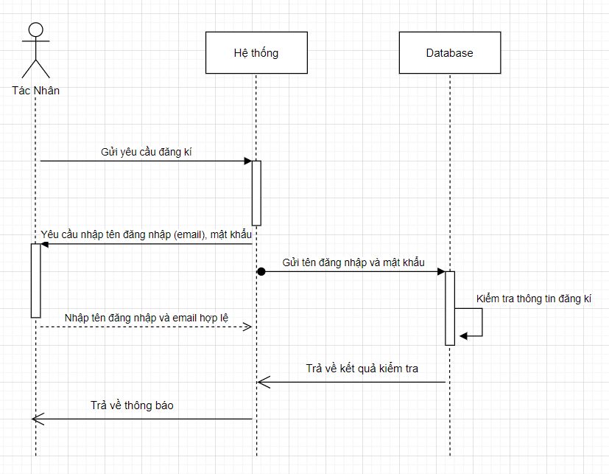

Sơ đồ .. Sơ đồ trình tự đăng ký

* Sơ đồ trình tự đăng nhập

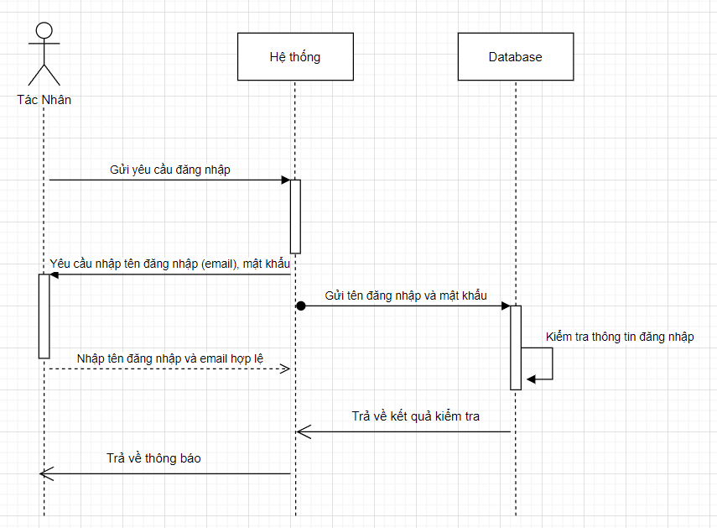

Sơ đồ .. Sơ đồ trình tự đăng nhập.

* Sơ đồ trình tự đăng xuất

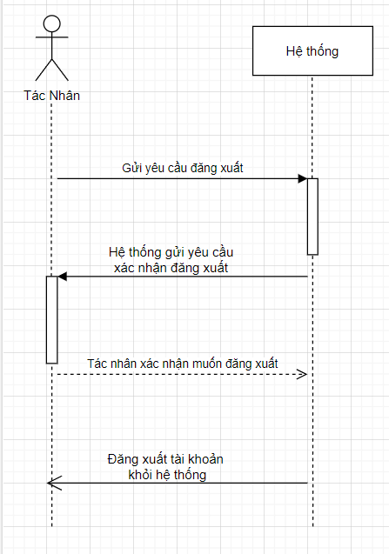

Sơ đồ .. Sơ đồ trình tự đăng xuất.

* Sơ đồ trình tự check công làm việc của TE

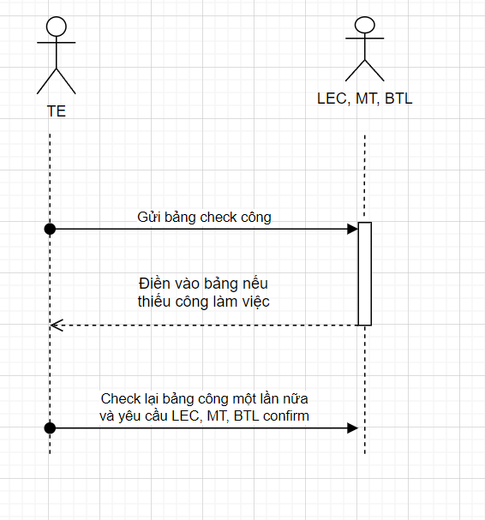

Sơ đồ .. Sơ đồ trình tự check công làm việc của TE.

* Sơ đồ trình tự theo dõi lịch rảnh của TE

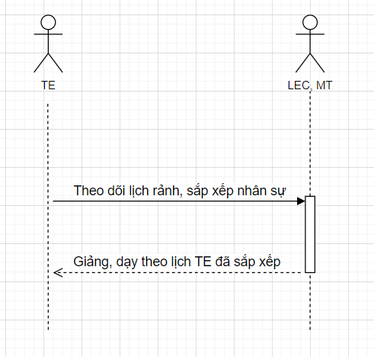

Sơ đồ .. Sơ đồ trình tự theo dõi lịch rảnh của TE.

* Sơ đồ trình tự giao task làm việc của TE

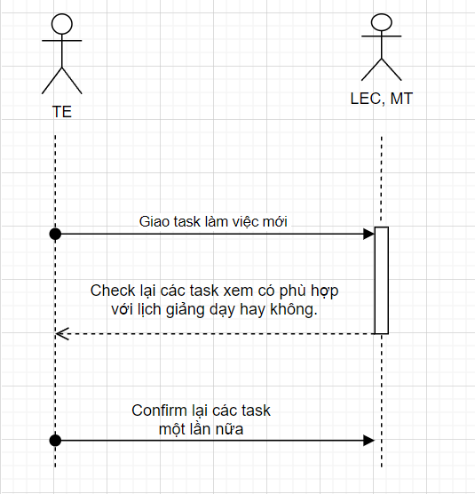

Sơ đồ .. Sơ đồ giao task (TE).

* Sơ đồ trình tự xem và update sản phẩm trải nghiệm

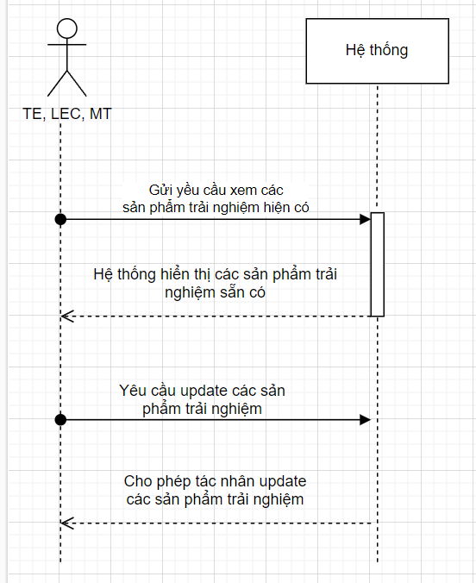

Sơ đồ .. Sơ đồ trình tự xem và update SPTN.

* Sơ đồ trình tự xem các thông tin liên quan khác của TE

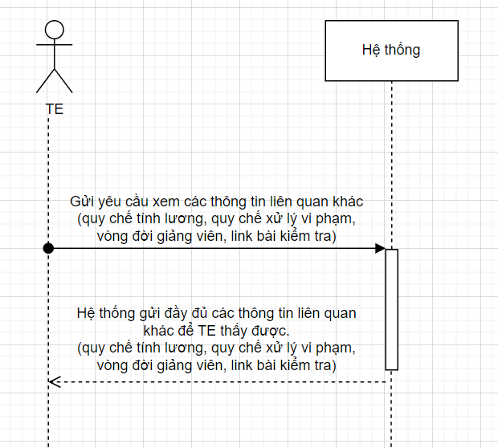

Sơ đồ .. Sơ đồ trình tự xem các thông tin liên quan khác (TE).

* Sơ đồ theo dõi thông tin lớp học

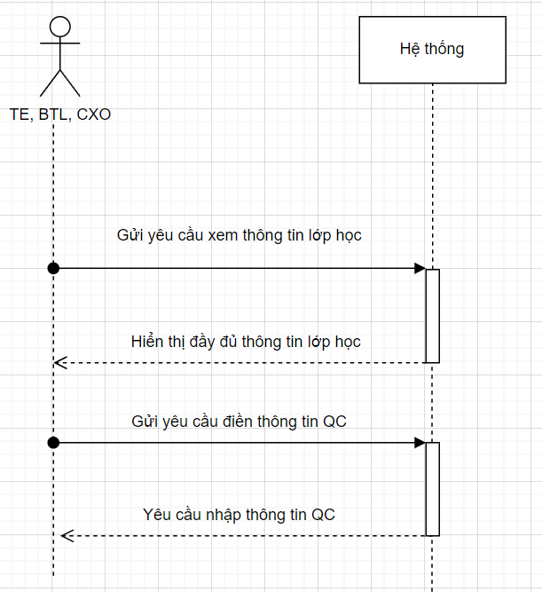

Sơ đồ .. Sơ đồ theo dõi thông tin lớp học

* Sơ đồ trình tự bổ sung link tham khảo (TE)

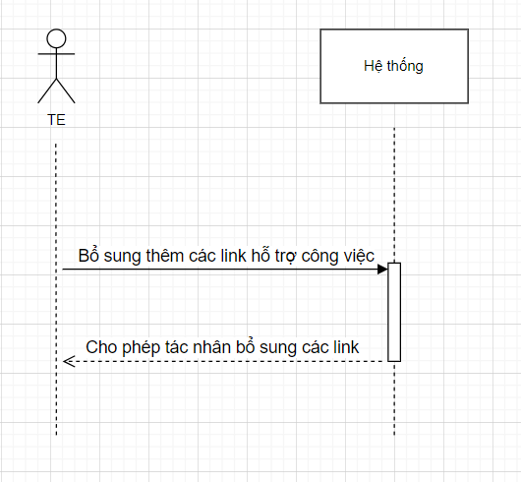

Sơ đồ .. Sơ đồ trình tự bổ sung link (TE).

* Sơ đồ trình request giảng viên và sắp xếp lớp

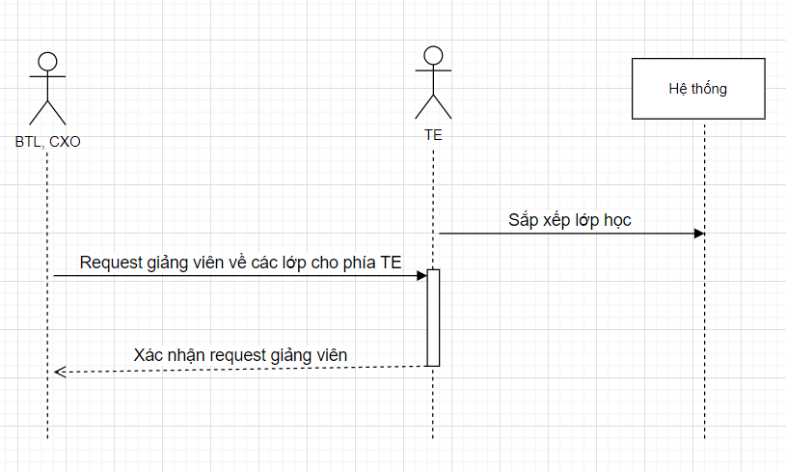

Sơ đồ .. Sơ đồ trình tự request giảng viên và sắp xếp lớp học.

* Sơ đồ trình tự thông báo

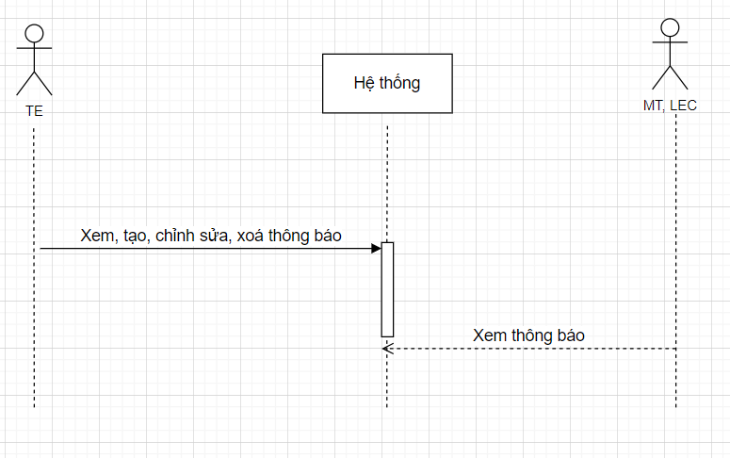

Sơ đồ .. Sơ đồ trình tự thông báo

* Sơ đồ trình tự task (BTL, CXO) và tiến độ task làm việc.

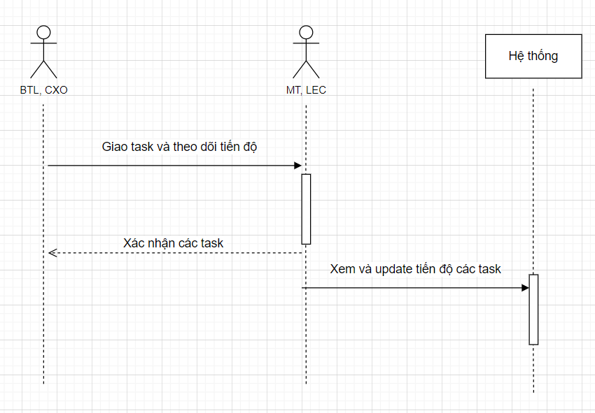

Sơ đồ .. Sơ đồ trình tự task (BTL, CXO) và tiến độ task làm việc.

* Sơ đồ trình tự thông tin của giảng viên

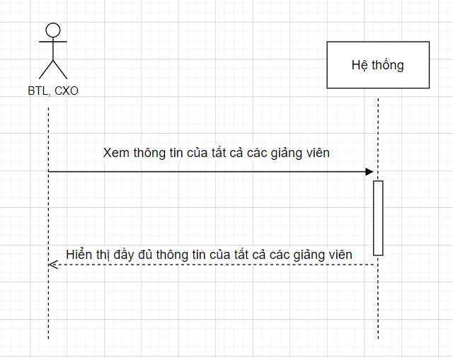

Sơ đồ .. Sơ đồ trình tự xem thông tin của giảng viên.

* Sơ đồ trình tự check công (CXO)

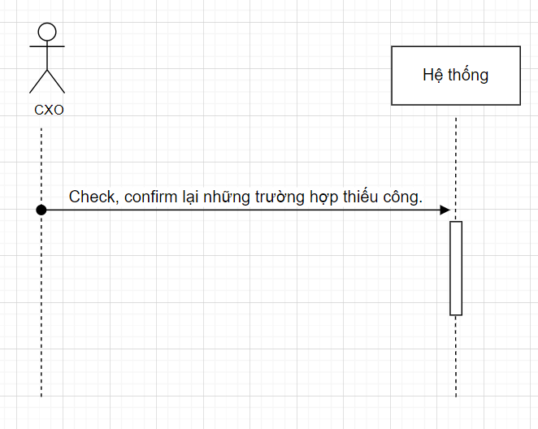

Sơ đồ .. Sơ đồ trình tự check công (CXO).

* Sơ đồ trình tự link tổng hợp

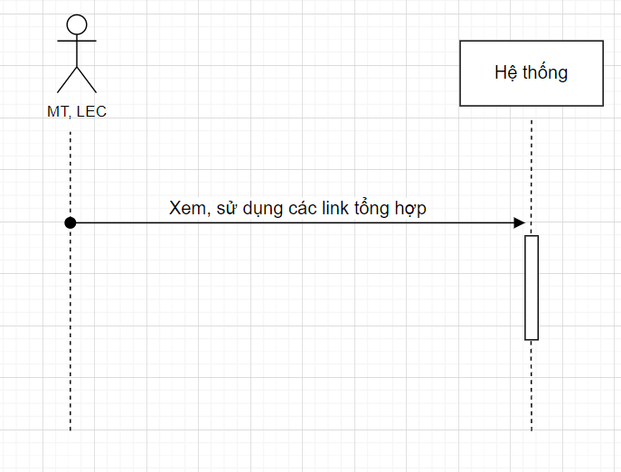

Sơ đồ .. Sơ đồ trình tự link tổng hợp.

* Sơ đồ trình tự thông tin (MT, LEC)

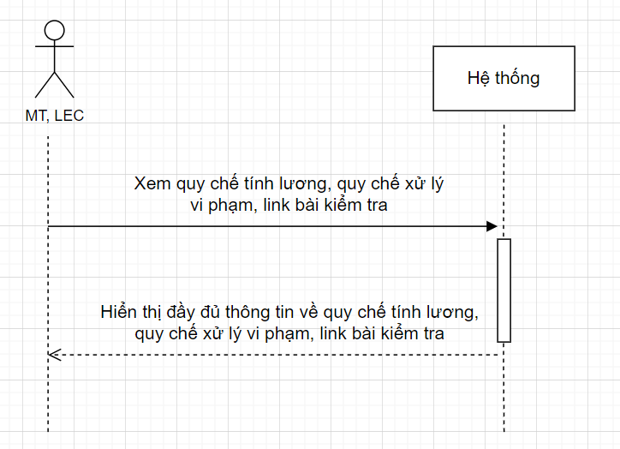

Sơ đồ .. Sơ đồ trình tự thông tin (MT, LEC).

# Thiết kế cơ sở dữ liệu

## Xây dựng các thực thể

### Các thực thể thuộc tính

* Thực thể Công Việc (CONGVIEC) gồm các thuộc tính sau:
* Số thứ tự (STT), Role, Thời gian (ThoiGian), Tên công việc (TenCongViec), Deadline.
* Thực thể Cơ Chế Phạt (COCHEPHAT) gồm các thuộc tính sau:
* Quy định (QuyDinh), Mức xử phạt (MucXuPhat), Phí (Phi), Danh sách phạt (DanhSachPhat).
* Thực thể Danh Sách Phạt (DANHSACHPHAT) gồm các thuộc tính sau:
* Số thứ tự (STT), Tháng (Thang), Ngày (Ngay), Giảng Viên (GiangVien), Lỗi- Cơ chế phạt (Loi-CoChePhat), Tiền phạt (TienPhat), Đã đóng (DaDong), Còn lại (ConLai).
* Thực thể Cơ chế tính lương thưởng (COCHETINHLUONGTHUONG) gồm các thuộc tính sau:
* Số thứ tự (STT), Loại (Loai), Mức tính (MucTinh), Số học sinh (SoHocSinh), Note.
* Thực thể Infor (INFOR) gồm các thuộc tính sau:
* Số thứ tự (STT), Tên (Name), Ma-GiangVien (LMS), Giới tính (GioiTinh), Ngày sinh (NgaySinh), Số điện thoại (SDT), Email, Link Facebook (LinkFb), Địa chỉ (DiaChi), Scratch, Game, App, Web, Python, Khả năng dạy trải nghiệm (KhaNangDayTN), Tình trạng (TinhTrang), Ngân hàng (NganHang), Rate lương (RateLuong), Bắt đầu làm (BatDauLam), Số tháng làm (SoThangLam), Ảnh (Anh), Vị trí (Role).
* Thực thể KeyWord (KEYWORD) gồm các thuộc tính sau:
* Mã môn (MaMon), Chi tiết (ChiTiet), Level.
* Thực thể Lịch rảnh giảng viên (LICHRANHGIANGVIEN) gồm các thuộc tính sau:
* Số thứ tự (STT), Họ tên (HoTen), LMS, Ngày update (NgayUpdate), Thứ 2 (Thu2), Sáng thứ 2 (S2), Chiều thứ 2 (C2), Tối thứ 2 (T2), Thứ 3 (Thu3), Sáng thứ 3 (S3), Chiều thứ 3 (C3), Tối thứ 3 (T3), Thứ 4 (Thu4), Sáng thứ 4 (S4), Chiều thứ 4 (C4), Tối thứ 4 (T4), Thứ 5 (Thu5), Sáng thứ 5 (S5), Chiều thứ 5 (C5), Tối thứ 5 (T5), Thứ 6 (Thu6), Sáng thứ 6 (S6), Chiều thứ 6 (C6), Tối thứ 6 (T6), Thứ 2 (Thu2), Sáng thứ 7 (S7), Chiều thứ 7 (C7), Tối thứ 7 (T7), Chủ Nhật (ChuNhat), Sáng chủ nhật (S8), Chiều chủ nhật (C8), Tối chủ nhật (T8).
* Thực thể Login (LOGIN) gồm các thuộc tính sau:
* Tên (Name), Mã giảng viên (LMS), Mật khẩu (Password), Vị trí (Role), Ảnh (Anh).
* Thực thể Lương giảng viên (LUONGGV) gồm các thuộc tính sau:
* Số thứ tự (STT), Tháng (Thang), Tháng tính lương hiện tại (NowThang), Năm (Nam), Năm tính lương hiện tại (NowNam), Ngày (Ngay), Centre, Loại (Type), Tên lớp (ClassName), Tên giảng viên (TeacherName), Email của giảng viên (TeacherEmail), Tên đăng nhập Username, ClassRole, Status, SlotTime, SlotDuration, StudentCount, RequestBy, Note, Xác nhận của giảng viên (GiangVienConfirm), Giảng viên ghi chú (NoteByGV).
* Thực thể Quản lý lớp (QUANLYLOP) gồm các thuộc tính sau:
* Số thứ tự (STT), Mã lớp (MaLop), Loại (Loai), Trạng thái (TrangThai), Thứ (Thu), Giờ bắt đầu (GioBatDau), Giờ kết thúc (GioKetThuc), Sĩ số (SiSo), Sĩ số tối thiểu (SiSoToiThieu), Ngày bắt đầu (NgayBatDau), Ngày kết thúc (NgayKetThuc), Tiến độ (TienDo), Số buổi còn lại (SoBuoiConLai), Thông tin giảng viên (GV-Infor), Thông tin trợ giảng (TroGiang-Infor),Link video record (LinkVideoRecord).
* Thực thể Quizz (QUIZZ) gồm các thuộc tính sau:
* Level, Checkpoint 1 (CP1), Checkpoint 2 (CP2).
* Thực thể Check lại lương (RECHECKLUONG) gồm các thuộc tính sau:
* Số thứ tự (STT), Lỗi (Loi), Loại (Type), Tên lớp (ClassName), Tên giảng viên (TeacherName), Email giảng viên (TeacherEmail), Tên đăng nhập (Username), ClassRole, Status, SlotTime, SlotDuration, StudentCount, Ghi chú bởi giảng viên (NoteByGV).
* Thực thể Request lớp (REQUESTLOP) gồm các thuộc tính sau:
* Số thứ tự (STT), Duyệt (Duyet), Loại (Loai), Hình thức (HinhThuc), Ngày khai giảng (NgayKG), Trạng thái (TrangThai), Thứ (Thu), Quản lý cơ sở (CXO), Mã lớp (MaLop), Giờ dạy (GioDay), Số học sinh (SoHS), Quản lý giảng viên (TE), Ghi chú bởi quản lí cơ sở (NoteByCXO), Giảng viên (GiangVien), Số điện thoại (SDT), Trợ giảng (TroGiang), Số điện thoại (SDT), Ghi chú bởi quản lý giảng viên (NoteByTE), Link học (LinkHoc).
* Thực thể Sản phẩm trải nghiệm (SPTN) gồm các thuộc tính sau:
* Số thứ tự (STT), Mã lớp (MaLop), Bộ môn (BoMon), Link, Khoá (Khoa), Học sinh làm (HSLam), Nội dung (NoiDung), Cách chơi (CachChoi).
* Thực thể Task (TASK) gồm các thuộc tính sau:
* Số thứ tự (STT), Tiến trình (TienTrinh), Thông tin người làm (NguoiLam- Infor), Deadline, Thời gian còn lại (ThoiGianConLai), Công việc cụ thể (CongViecCuThe).
* Thực thể Thông báo (THONGBAO) gồm các thuộc tính sau:
* Số thứ tự (STT), Thời gian đăng (ThoiGianDang), Chủ đề (ChuDe), Nội dung chính (NoiDungChinh), Chi tiết (ChiTiet), Link.
* Thực thể Tổng hợp link (TONGHOPLINK) gồm các thuộc tính sau:
* Số thứ tự (STT), Chủ đề (ChuDe), Chi tiết (ChiTiet), Link.

### Xây dựng mối quan hệ

* Mối quan hệ một-nhiều (one-to-many) giữa CONGVIEC và COCHEPHAT:
* Mỗi Công việc (CONGVIEC) có thể liên kết với nhiều quy định và mức xử phạt khác nhau (COCHEPHAT), nhưng mỗi quy định và mức xử phạt chỉ thuộc về một công việc.
* Mối quan hệ một-một (one-to-one) giữa COCHEPHAT và DANHSACHPHAT:
* Mỗi quy định và mức xử phạt (COCHEPHAT) liên kết với một danh sách phạt cụ thể (DANHSACHPHAT) và ngược lại.
* Mối quan hệ một-nhiều (one-to-many) giữa COCHETINHLUONGTHUONG và INFOR:
* Mỗi cơ chế tính lương thưởng (COCHETINHLUONGTHUONG) có thể liên kết với nhiều thông tin (INFOR), nhưng mỗi thông tin giảng viên chỉ có thể liên kết với một cơ chế tính lương thưởng.
* Mối quan hệ một-một (one-to-one) giữa INFOR và LICHRANHGIANGVIEN:
* Mỗi thông tin giảng viên (INFOR) liên kết với một lịch rảnh giảng viên cụ thể (LICHRANHGIANGVIEN) và ngược lại.
* Mối quan hệ một-một (one-to-one) giữa LOGIN và INFOR:
* Mỗi thông tin đăng nhập (LOGIN) liên kết với một bản ghi thông tin giảng viên (INFOR) và ngược lại.
* Mối quan hệ một-một (one-to-one) giữa LUONGGV và INFOR:
* Mỗi bảng lương giảng viên (LUONGGV) liên kết với một bản ghi thông tin giảng viên (INFOR) và ngược lại.
* Mỗi quan hệ nhiều-nhiều (many-to-many) giữa QUANLYLOP và KEYWORD:
* Một lớp học (QUANLYLOP) có thể liên kết với nhiều từ khoá (KEYWORD) và ngược lại. Mối quan hệ này cần thông qua một bảng liên kết để xử lý.
* Mối quan hệ nhiều-nhiều (many-to-many) giữ QUIZZ và KEYWORD:
* Một bài kiểm tra (QUIZZ) có thể liên kết với nhiều từ khoá (KEYWORD) và ngược lại. Mối quan hệ này cần thông qua một bảng liên kết để xử lý.
* Mối quan hệ một-nhiều (one-to-many) giữa LUONGGV và RECHECKLUONG
* Nhiều giảng viên LMS (LUONGGV) có thể check lại lương 1 lần (RECHECKLUONG).
* Mối quan hệ mội-nhiều (one-to-many) giữa QUANLYLOP và SPTN:
* Mỗi quản lý lớp (QUANLYLOP) có thể quản lý nhiều sản phẩm trải nghiệm (SPTN), nhưng một sản phẩm trải nghiệm chỉ được quản lý bởi một quản lý lớp.
* Mối quan hệ một-một (one-to-one) giữa TASK và INFOR
* Một người làm-infor (TASK) sẽ có một thông tin infor riêng (INFOR).

### Mô hình dữ liệu vật lý PDM

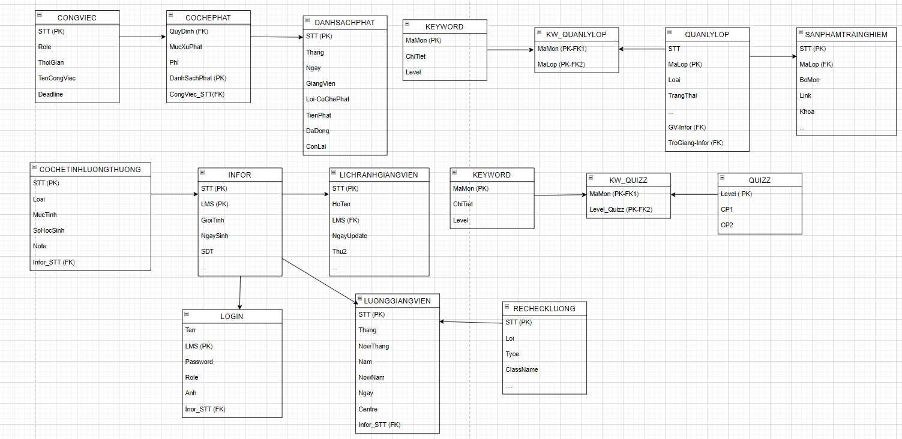

Hình .. Mô hình dữ liệu vật lý PDM.

## Thiết kế CSDL

### Sơ đồ kiến trúc CSDL của nhóm các chức năng

* Sơ đồ kiến trúc CSDL

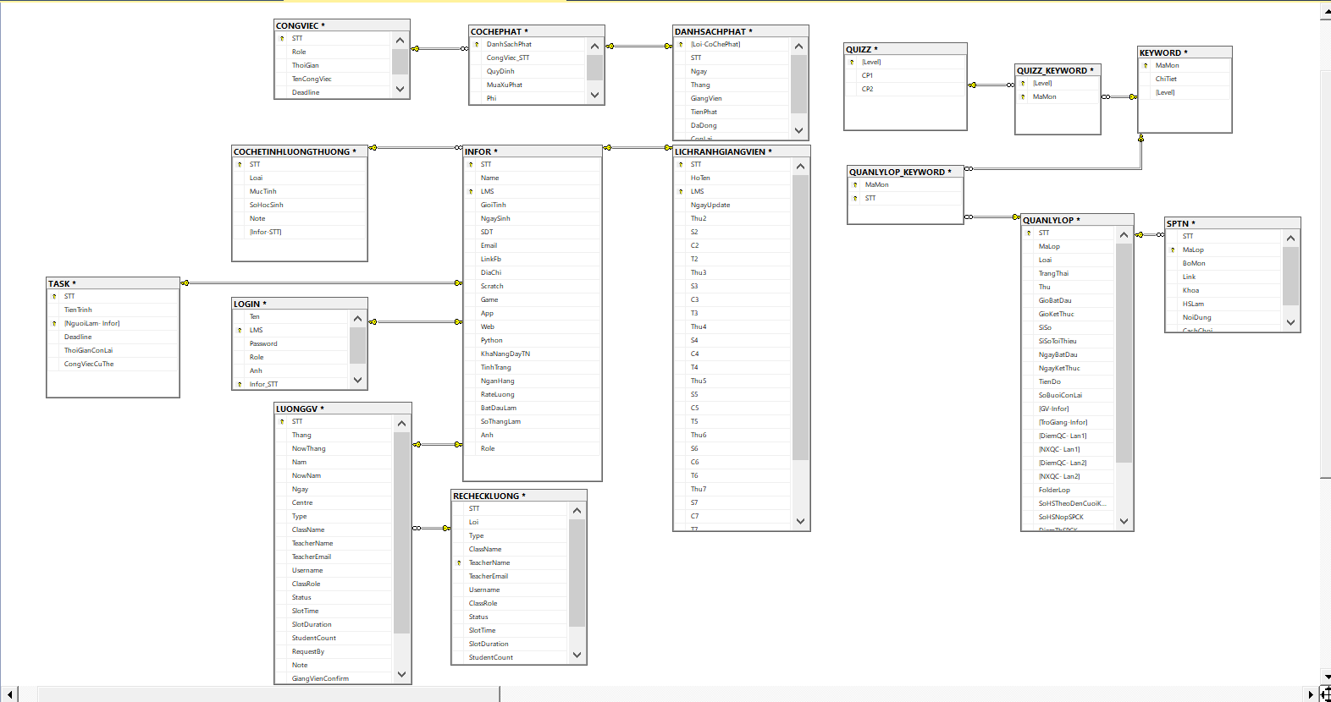

Hình .. Sơ đồ kiến trúc CSDL của hệ thống.

### Bảng mô tả

|  |  |  |
| --- | --- | --- |
| **STT** | **Tên bảng** | **Ý nghĩa** |
| 1 | TongHopLink | Tổng hợp các Link tham khảo. |
| 2 | CoCheTinhLuongThuong | Cơ chế tính lương thưởng. |
| 3 | Task | Các task cần làm. |
| 4 | SP_TraiNghiem | Các sản phẩm trải nghiệm. |
| 5 | Infor | Thông tin của nhân sự. |
| 6 | QuanLyLop | Thông tin chung của người quản lý lớp. |
| 7 | CongViec | Thông tin về các công việc. |
| 8 | Quizz | Thông tin về các câu hỏi. |
| 9 | LuongGV | Thông tin về lương của giảng viên. |
| 10 | LichRanhGV | Thời gian biểu đăng ký dạy học của giảng viên. |
| 11 | ThongBao | Thông tin của các thông báo. |
| 12 | RequestLop | Thông tin về request lớp học. |
| 13 | Login | Thông tin đăng nhập. |
| 14 | RecheckLuong | Thông tin kiểm tra lại bảng lương. |
| 15 | KeyWord | Lưu trữ thông tin về mã môn. |
| 16 | CoChePhat | Thông tin về cơ chế phạt. |

* Bảng Tổng hợp link

|  |  |  |  |
| --- | --- | --- | --- |
| STT | Tên trường | Kiểu dữ liệu | Ghi chú |
| 1 | ID | nchar(10) | Mã Link |
| 2 | ChuDe | nchar(50) | Chủ đề |
| 3 | ChiTiet | nchar(50) | Chi tiết |
| 4 | Link | nchar(100) | Link |

* Bảng Cơ chế tính lương thưởng

|  |  |  |  |
| --- | --- | --- | --- |
| STT | Tên trường | Kiểu dữ liệu | Ghi chú |
| 1 | ID | nchar(10) | Mã Cơ chế tính lương thưởng |
| 2 | Loai | nchar(10) | Loại |
| 3 | MucTinh | nchar(10) | Mức tính |
| 4 | SoHocSinh | int | Số học sinh |
| 5 | Note | nchar(100) | Ghi chú |

* Bảng Task

|  |  |  |  |
| --- | --- | --- | --- |
| STT | Tên trường | Kiểu dữ liệu | Ghi chú |
| 1 | ID | nchar(10) | Mã Task |
| 2 | TienTrinh | nchar(10) | Tiến trình |
| 3 | NguoiLam-infor | nchar(40) | Thông tin người làm task |
| 4 | Deadline | nchar(10) | Thời hạn làm |
| 5 | ThoiGianConLai | nchar(10) | Số ngày còn lại để làm task |
| 6 | CongViecCuThe | nchar(20) | Công việc cần làm cụ thể |

* Bảng SPTN

|  |  |  |  |
| --- | --- | --- | --- |
| STT | Tên trường | Kiểu dữ liệu | Ghi chú |
| 1 | STT | nchar(10) | Số thứ tự sản phẩm trải nghiệm |
| 2 | MaLop | nchar(10) | Mã lớp |
| 3 | BoMon | nchar(10) | Bộ môn |
| 4 | Link | nchar(10) | Link sản phẩm |
| 5 | Khoa | nchar(10) | Khoá |
| 6 | HSLam | nchar(10) | Tên học sinh làm sản phẩm |
| 7 | NoiDung | nchar(100) | Nội dung cơ bản của sản phẩm |
| 8 | CachChoi | nchar(100) | Cách chơi cơ bản của sản phẩm |

* Bảng Infor

|  |  |  |  |
| --- | --- | --- | --- |
| STT | Tên trường | Kiểu dữ liệu | Ghi chú |
| 1 | LMS | nchar(20) | Vị trí làm việc |
| 2 | Name | nchar(50) | Tên |
| 3 | GioiTinh | nchar(50) | Giới tính |
| 4 | NgaySinh | nchar(100) | Ngày sinh |
| 5 | SDT | nchar(10) | Số điện thoại |
| 6 | Email | nchar(30) | Email |
| 7 | Linkfb | nchar(30) | Link facebook |
| 8 | DiaChi | nchar(40) | Địa chỉ ở hiện tại |
| 9 | Scratch | nchar(10) | Bộ môn dạy được |
| 10 | Game | nchar(10) | Dạy về game |
| 11 | App | nchar(30) | Dạy về app |
| 12 | Web | nchar(20) | Dạy về web |
| 13 | Python | nchar(10) | Dạy về python |
| 14 | KhanangdayTN | nchar(10) | Khả năng dạy trải nghiệm |
| 15 | Tinhtrang | nchar(30) | Tình trạng hiện tại |
| 16 | NganHang | nchar(30) | Ngân hàng sử dụng (phục vụ cho việc trả lương) |
| 17 | RateLuong | float | Mức lương mong muốn |
| 18 | BatDauLam | date | Thời gian bắt đầu làm |
| 19 | SoThangLam | nchar(10) | Số tháng làm việc |
| 20 | Anh | Image | Ảnh |
| 21 | Role | nchar(10) | Vị trí ứng tuyển làm |

* Bảng Quản lý lớp

|  |  |  |  |
| --- | --- | --- | --- |
| STT | Tên trường | Kiểu dữ liệu | Ghi chú |
| 1 | MaLop | nchar(10) | Mã lớp |
| 2 | STT | nchar(10) | Số thứ tự |
| 3 | Loai | nchar(10) | Loại |
| 4 | TrangThai | nchar(10) | Trạng thái của lớp |
| 5 | Thu | nchar(10) | Thứ |
| 6 | GioBatDau | time(7) | Giờ bắt đầu |
| 7 | GioKetThuc | time(7) | Giờ kết thúc |
| 8 | SiSo | nchar(10) | Sĩ số của lớp |
| 9 | SiSoToiThieu | nchar(10) | Sĩ số tối thiểu |
| 10 | NgayBatDau | date | Ngày bắt đầu |
| 11 | NgayKetThuc | date | Ngày kết thúc |
| 12 | TienDo | nchar(10) | Tiến độ |
| 13 | SoBuoiConLai | nchar(10) | Số buổi còn lại |
| 14 | GV-infor | nchar(30) | Thông tin giảng viên |
| 15 | TroGiang-infor | nchar(30) | Thông tin trợ giảng |
| 16 | DiemQCLan1 | nchar(10) | Điểm lần 1 |
| 17 | NXQCLan1 | nchar(20) | Nhận xét lần 1 |
| 18 | DiemQCLan2 | nchar(10) | Điểm lần 2 |
| 19 | NXQCLan2 | nchar(20) | Nhận xét lần 2 |
| 20 | FloderLop | nchar(10) | Floder của lớp |
| 21 | SoHSTheodencuoikhoa | nchar(10) | Số học sinh theo đến cuối khoá |
| 22 | SoHSnopSPCK | nchar(10) | Số học sinh nộp sản phẩm cuối kì |
| 23 | DiemTBSPCK | nchar(10) | Điểm trung bình sản phẩm cuối kì |
| 24 | Lydo | nchar(10) | Lý do |
| 25 | BangChamDiem | nchar(10) | Bảng chấm điểm |
| 26 | LinkvideoRecord | nchar(10) | Link video record |

* Bảng Công việc

|  |  |  |  |
| --- | --- | --- | --- |
| STT | Tên trường | Kiểu dữ liệu | Ghi chú |
| 1 | ID | nchar(10) | Mã Công việc |
| 2 | Role | nchar(50) | Vị trí |
| 3 | ThoiGian | date | Thời gian làm |
| 4 | CongViec | nchar(50) | Công việc làm cụ thể |
| 5 | Deadline | nchar(20) | Thời hạn làm |

* Bảng Quizz

|  |  |  |  |
| --- | --- | --- | --- |
| STT | Tên trường | Kiểu dữ liệu | Ghi chú |
| 1 | Level | nchar(10) | Mức độ khó của quizz |
| 2 | CP1 | nchar(10) | Checkpoint 1 |
| 3 | CP2 | nchar(10) | Checkpoint 2 |

* Bảng Lương giảng viên

|  |  |  |  |
| --- | --- | --- | --- |
| STT | Tên trường | Kiểu dữ liệu | Ghi chú |
| 1 | ID | nchar(10) | Vị trí làm việc |
| 2 | Thang | date | Tháng |
| 3 | Now | date | Tháng làm hiện tại |
| 4 | Nam | date | Năm |
| 5 | NowNam | date | Năm làm hiện tại |
| 6 | Ngay | date | Ngày |
| 7 | Centre | date | Ngày làm hiện tại |
| 8 | Type | nchar(10) | Loại |
| 9 | Classname | nchar(10) | Tên lớp học |
| 10 | Teachername | nchar(30) | Tên giảng viên |
| 11 | TeacherEmail | nchar(30) | Email của giảng viên |
| 12 | Username | nchar(10) | Tên đăng nhập |
| 13 | ClassRole | nchar(10) | Vị trí của lớp |
| 14 | Status | nchar(10) | Tình trạng |
| 15 | SlotTime | nchar(10) | Thời gian dạy |
| 16 | SlotDuration | nchar(10) | Tổng thời gian dạy |
| 17 | StudentCount | nchar(10) | Số học sinh |
| 18 | Requestby | nchar(10) | Request bởi |
| 19 | Note | nchar(10) | Ghi chú |
| 20 | GVConfirm | nchar(10) | Giảng viên xác nhận |
| 21 | NotebyGV | nchar(10) | Ghi chú bởi giảng viên |

* Bảng Lịch rảnh giảng viên

|  |  |  |  |
| --- | --- | --- | --- |
| STT | Tên trường | Kiểu dữ liệu | Ghi chú |
| 1 | STT | nchar(10) | Số thứ tự |
| 2 | HoTen | nchar(30) | Họ tên |
| 3 | LMS-infor | nchar(20) | Thông tin quản lý |
| 4 | NgayUpdate | date | Năm |
| 5 | Thu2 | nchar(10) | Thứ 2 |
| 6 | S2 | nchar(10) | Sáng thứ 2 |
| 7 | C2 | nchar(10) | Chiều thứ 2 |
| 8 | T2 | nchar(10) | Tối thứ 2 |
| 9 | Thu3 | nchar(10) | Thứ 3 |
| 10 | S3 | nchar(10) | Sáng thứ 3 |
| 11 | C3 | nchar(10) | Chiều thứ 3 |
| 12 | T3 | nchar(10) | Tối thứ 3 |
| 13 | Thu4 | nchar(10) | Thứ 4 |
| 14 | S4 | nchar(10) | Sáng thứ 4 |
| 15 | C4 | nchar(10) | Chiều thứ 4 |
| 16 | T4 | nchar(10) | Tối thứ 4 |
| 17 | Thu5 | nchar(10) | Thứ 5 |
| 18 | S5 | nchar(10) | Sáng thứ 5 |
| 19 | C5 | nchar(10) | Chiều thứ 5 |
| 20 | T5 | nchar(10) | Tối thứ 5 |
| 21 | Thu6 | nchar(10) | Thứ 6 |
| 22 | S6 | nchar(10) | Sáng thứ 6 |
| 23 | C6 | nchar(10) | Chiều thứ 6 |
| 24 | T6 | nchar(10) | Tối thứ 6 |
| 25 | Thu7 | nchar(10) | Thứ 7 |
| 26 | S7 | nchar(10) | Sáng thứ 7 |
| 27 | C7 | nchar(10) | Chiều thứ 7 |
| 28 | T7 | nchar(10) | Tối thứ 7 |
| 29 | ChuNhat | nchar(10) | Chủ nhật |
| 30 | S8 | nchar(10) | Sáng chủ nhật |
| 31 | C8 | nchar(10) | Chiều chủ nhật |
| 32 | T8 | nchar(10) | Tối chủ nhật |

* Bảng Thông báo

|  |  |  |  |
| --- | --- | --- | --- |
| STT | Tên trường | Kiểu dữ liệu | Ghi chú |
| 1 | ID | nchar(10) | Mã thông báo |
| 2 | ThoiGianDang | date | Thời gian đăng |
| 3 | ChuDe | nchar(20) | Chủ đề |
| 4 | NoiDungChinh | nchar(100) | Nội dung chính |
| 5 | ChiTiet | nchar(100) | Chi tiết |
| 6 | Link | nchar(20) | Link |

* Bảng Request lớp

|  |  |  |  |
| --- | --- | --- | --- |
| STT | Tên trường | Kiểu dữ liệu | Ghi chú |
| 1 | ID | nchar(10) | Mã request lớp |
| 2 | Duyet | nchar(10) | Duyệt |
| 3 | Loai | nchar(20) | Loại |
| 4 | HinhThuc | nchar(10) | Hình thức |
| 5 | NgayKG | date | Ngay khai giảng |
| 6 | TrangThai | nchar(10) | Trạng thái |
| 7 | Thu | nchar(10) | Thứ |
| 8 | CXO | nchar(10) | Quản lý lớp học |
| 9 | MaLop | nchar(10) | Mã lớp |
| 10 | GioDay | nchar(10) | Giừo dạy |
| 11 | SoHS | nchar(10) | Số học sinh |
| 12 | TE | nchar(10) | Quản lý giảng viên |
| 13 | [Note by CXO] | nchar(100) | Ghi chú bởi quản lý lớp học |
| 14 | GV | nchar(10) | Giảng viên |
| 15 | [SDT GV] | nchar(10) | Số điện thoại giảng viên |
| 16 | TroGiang | nchar(10) | Trợ giảng |
| 17 | [SDT TroGiang] | nchar(10) | Số điện thoại trợ giảng |
| 18 | NotebyTE | nchar(100) | Ghi chú bởi quản lý giảng viên |
| 19 | LinkHoc | nchar(10) | Link học |

* Bảng Login

|  |  |  |  |
| --- | --- | --- | --- |
| STT | Tên trường | Kiểu dữ liệu | Ghi chú |
| 1 | [User(LMS)] | nchar(10) | Tên vị trí |
| 2 | Name | date | Tên đăng nhập |
| 3 | Password | nchar(20) | Mật khẩu |
| 4 | Role | nchar(10) | Vị trí |
| 5 | Anh | image | Ảnh |

* Bảng Recheck lương

|  |  |  |  |
| --- | --- | --- | --- |
| STT | Tên trường | Kiểu dữ liệu | Ghi chú |
| 1 | ID | nchar(10) | Mã môn |
| 2 | Loi | nchar(100) | Chi tiết |
| 3 | Type | nchar(10) | Level |
| 4 | ClassName | nchar(10) | Tên lớp |
| 5 | Teachername | nchar(20) | Tên giảng viên |
| 6 | TeacherEmail | nchar(10) | Email của giảng viên |
| 7 | [Username-Infor] | nchar(30) | Tên đăng nhập |
| 8 | ClassRole | nchar(10) | Vị trí của lớp |
| 9 | Status | nchar(10) | Tình trạng |
| 10 | [Slot Time] | nchar(10) | Thời gian dạy |
| 11 | [Slot Duration] | nchar(10) | Tổng thời gian dạy |
| 12 | [Student count] | nchar(10) | Số học sinh |
| 13 | [Note by Gv] | nchar(100) | Ghi chú bởi giảng viên |

* Bảng Keyword

|  |  |  |  |
| --- | --- | --- | --- |
| STT | Tên trường | Kiểu dữ liệu | Ghi chú |
| 1 | MaMon | nchar(10) | Mã môn |
| 2 | ChiTiet | nchar(100) | Chi tiết |
| 3 | [Level] | nchar(10) | Level |

* Bảng Cơ chế phạt

|  |  |  |  |
| --- | --- | --- | --- |
| STT | Tên trường | Kiểu dữ liệu | Ghi chú |
| 1 | QuyDinh | nchar(100) | Quy định |
| 2 | MucXuPhat | nchar(50) | Mức xử phạt |
| 3 | Phi | nchar(50) | Phí |
| 4 | DanhSachPhat | nchar(50) | Danh sách phạt |
| 5 | CongViec_STT | nchar(10) | Số thứ tự công việc |

## Truy vấn CSDL để ra được các chức năng của ứng dụng

YC4 – Check công làm việc (TE)

YC5 – Theo dõi lịch rảnh (TE)

YC6 – Theo dõi thông Tin (TE)

YC7 – Task (TE)

YC8 – Xem và update sản phẩm trải nghiệm

YC9 – Xem các thông tin liên quan khác

YC10 - Theo dõi thông tin lớp học

YC11 – Bổ sung link (TE)

YC12 – Nhận request và sắp xếp lớp (TE)

YC13 - Thông báo

YC14 – Task (BTL, CXO)

YC15 – Thông tin Giảng Viên

YC16 – Request Giảng Viên

YC17 – Check công (CXO)

YC18 – Tiến độ task làm việc

YC19 – Link tổng hợp

YC20 – Bảng công

# Kết luận

## Kết quả

Qua quá trình thực hiện chuyên đề tốt nghiệp với đề tài “Quản lý nhân sự” chúng em đã thu được các kết quả như sau:

* Hiểu quy trình nghiệp vụ cho qua trình quản lý nhân sự.
* Phân tích, thiết kế, xây dựng được các module cho bài toán.
* Có được kinh nghiệm khi tham gia vào một dự án lớn cụ thể, để áp dụng kiến thức đã học được vào thực tiễn.

Do thời gian thực hiện đề tài có hạn, cũng vì đó không thể tránh khỏi những sai sót, chúng em mong có được những ý kiến đóng góp từ thầy cô.

## Hướng phát triển

Nghiên cứu và xây dựng trên nền tảng web, mobile.

Áp dụng hệ thống vào sử dụng tại các trung tâm dạy học.

# Tài liệu tham khảo

* Tài liệu Tiếng Anh:

[1]. Carlos M. Coronel - Database Systems Design, Implementation, Management-Cengage Learning (2018)

* Các website tham khảo:

[1]. <https://businesswiki.codx.vn/quy-trinh-nghiep-vu/>

[2]. <https://sqladvice.com/tong-quan-ve-sql/>

[3]. <https://viblo.asia/p/khac-biet-giua-khoa-chinh-va-khoa-ngoai-trong-sql-924lJMdWZPM>

[4]. <https://tailieumienphi.vn/doc/bai-giang-co-so-du-lieu-nguyen-hai-chau-dh-cong-nghe-zap8tq.html>